 | ДЕПАРТАМЕНТ ОБРАЗОВАНИЯ И НАУКИ ГОРОДА МОСКВЫ  Государственное бюджетное профессиональное  образовательное учреждение города Москвы  «Московский колледж архитектуры и градостроительства»  (ГБПОУ «МКАГ»)

Специальность |  | 09.02.07 |  | ЗАЩИЩЕНО
 |  | ^{(код)} |  | Оценка _________________
ДОПУЩЕН К ЗАЩИТЕ
Зам. директора |  |  |  | Протокол ГЭК № _____________
 |  | / Е. В. Алдошина / |  | « » 2026г.
^{(подпись)} |  | ^{(ф.и.о.)} |  | ^{(дата)}
« » 2026 г. |  |  |  | Председатель ГЭК
^{(дата)} |  |  |  | _______________/________________/
 |  |  |  | (подпись) (ф.и.о.)
ДИПЛОМНАЯ РАБОТА
Тема | Проектирование и разработка автоматизированной информационной
системы учета студентов колледжа
ПОЯСНИТЕЛЬНАЯ ЗАПИСКА
Обучающийся группы | ИСИП-3-22
/Пушков Н. М./
(подпись) (ф.и.о.)
« » 2026г.
(дата)
Руководитель
/Белогруд П. А./
(подпись) (ф.и.о.)
« » 2026г.
(дата)
Руководитель ПЦК
/Кашкина Ю. А./
(подпись) (ф.и.о.)
« » 2026г.
(дата)
Начальник отдела
/Ломакин А. А./
(подпись) (ф.и.о.)
« » 2026г.
(дата)


ДЕПАРТАМЕНТ ОБРАЗОВАНИЯ И НАУКИ ГОРОДА МОСКВЫ

Государственное бюджетное профессиональное
образовательное учреждение города Москвы
«Московский колледж архитектуры и градостроительства»
(ГБПОУ «МКАГ»)
УТВЕРЖДАЮ
Зам. директора
___________/Е. В. Алдошина/
(подпись) (ф.и.о.)
«_____»___________________2026
ЗАДАНИЕ
на дипломную работу

обучающемуся 4 курса очной формы обучения, специальности | 09.02.07
 | (код)
«Информационные системы и программирование»
(код)
Пушкову Никите Максимовичу
(Ф.И.О.)

Тема дипломной работы | Проектирование и разработка
автоматизированной информационной системы учета студентов колледжа

Исходные данные: | Python, Django, Django REST Framework, React, Vite, SQLite,
JWT, Axios, openpyxl

При выполнении дипломной работы на указанную тему должны быть представлены:

- Пояснительная записка | Введение, анализ предметной области и выбор
средств для разработки, разработка автоматизированной информационной
системы, заключение, список используемых источников

- Приложения
В составе 0 листов
Дата выдачи « » 2026 г.
Срок окончания « » 2026 г.
Руководитель дипломной работы ____________ / Белогруд П. А.
Рассмотрено на заседании ПЦК протокол № от « » 2026 г
СОДЕРЖАНИЕ
ВВЕДЕНИЕ 4
1. АНАЛИЗ ПРЕДМЕТНОЙ ОБЛАСТИ И ВЫБОР СРЕДСТВ РАЗРАБОТКИ 7
1.1 Описание предметной области 7
1.2 Анализ существующих аналогичных систем 8
1.3 Современное состояние технологий и цель разработки 10
1.4 Сравнение архитектур информационных систем 11
1.5 Анализ методов контроля качества 12
1.6 Описание языков программирования 13
1.7 Выбор средств разработки 14
1.7.1 Программное обеспечение SQLite 14
1.7.2 Способы структурирования программы 15
1.7.3 Анализ выбора программного обеспечения для веб-приложения 15
2. РАЗРАБОТКА АВТОМАТИЗИРОВАННОЙ ИНФОРМАЦИОННОЙ СИСТЕМЫ 18
2.1 Разработка структуры и определение сущностей 18
2.1.1 Определение сущностей и построение диаграммы 18
2.1.2 Распределение ролей между пользователями 22
2.2 Разработка серверной части 23
2.2.1 Определение и создание моделей 24
2.2.2 Определение и создание миграций 28
2.2.3 Определение и создание API-контроллера 29
2.2.4 Авторизация и проверка ролей 33
2.3 Разработка интерфейса 34
2.3.1 Клиентская часть для авторизованных пользователей 37
2.3.2 Панель управления для администратора и владельца 44
2.4 Тестирование автоматизированной информационной системы 48
ЗАКЛЮЧЕНИЕ 52
СПИСОК ИСПОЛЬЗУЕМЫХ ИСТОЧНИКОВ 56

ВВЕДЕНИЕ
Информационные технологии прочно вошли в работу образовательных учреждений, и от того, насколько эффективно колледж умеет работать со своими данными, во многом зависит качество учебного процесса. Учреждения среднего профессионального образования ежедневно имеют дело с большим количеством сведений: личные дела студентов, документы преподавателей, расписания, журналы посещаемости, приказы по составу групп. Когда вся эта информация хранится в разрозненных файлах Excel, бумажных папках и отдельных локальных программах, найти нужное за разумное время становится сложно, а вероятность ошибок при ручном переносе данных между источниками заметно возрастает.
Повседневная работа колледжа невозможна без того, чтобы сотрудники секретариата, классные руководители и администрация постоянно обращались к данным о студентах. К таким данным относятся не только фамилия, имя и отчество, но и сведения о родителях и опекунах, прикреплённые сканы документов (паспорт, СНИЛС, аттестат, медицинский полис, приказы о зачислении), а также информация о том, в какую группу и на какой факультет студент зачислен. Параллельно с этим колледж ведёт учёт самих учебных групп, штатного расписания преподавателей и связи между предметами и педагогами, преподающими их в каждой конкретной группе.
Перевод этих процессов в единое веб-приложение позволяет решить сразу несколько задач: данные хранятся в одном месте, каждый пользователь видит ровно тот объём информации, который соответствует его роли, а все изменения автоматически фиксируются в системе. При этом такой подход не требует установки программного обеспечения на компьютеры сотрудников и преподавателей – для работы достаточно браузера и доступа в сеть. Это особенно удобно в современных условиях, когда часть сотрудников может работать удалённо или с разных рабочих мест.
Цель настоящей дипломной работы заключается в проектировании и разработке автоматизированной информационной системы учёта студентов колледжа. Разрабатываемая система должна заменить разрозненные средства учёта на единое веб-приложение, поддерживающее ролевую модель доступа, ведение журнала действий пользователей и работу с прикреплёнными документами. Для достижения этой цели в рамках дипломной работы решаются следующие задачи:
- изучить предметную область и описать процессы, протекающие в работе колледжа применительно к учёту студентов;
- сформировать перечень функциональных требований к будущей системе и определить состав пользователей;
- рассмотреть существующие на рынке решения и обосновать причины разработки собственного программного продукта;
- выбрать архитектурный подход, технологический стек и систему управления базами данных;
- разработать структуру базы данных с описанием всех необходимых сущностей и связей между ними;
- реализовать серверную часть в виде REST API и клиентскую часть как одностраничное веб-приложение;
- настроить аутентификацию пользователей с применением JSON Web Tokens и проверкой прав на основе ролей;
- организовать журналирование действий с возможностью просмотра истории изменений;
- провести тестирование готового программного продукта.
В качестве объекта исследования выступает деятельность колледжа по учёту студентов, преподавателей, учебных групп и связанных с ними документов. Предметом исследования является программная система, обеспечивающая централизованное хранение этих данных и работу с ними через веб-интерфейс. Областью применения разработки являются образовательные организации среднего профессионального образования: колледжи, техникумы и аналогичные учебные заведения.
Технологической основой проекта стали Python 3 и фреймворк Django версии 4.2 с расширением Django REST Framework на серверной стороне. Клиент построен на библиотеке React 19 и собирается инструментом Vite. Данные хранятся в реляционной базе SQLite. Аутентификация выполнена с помощью JSON Web Tokens (JWT) с автоматическим продлением сессии. Обоснование каждого из этих выборов приводится далее, в первой главе.
Структура дипломной работы определяется логикой решения поставленных задач. В первой главе проводится анализ предметной области, рассматриваются аналогичные решения и обосновывается выбор технологического стека. Во второй главе описываются проектирование базы данных, архитектура системы и реализация ключевых функций. Там же приводятся листинги кода, иллюстрирующие наиболее важные технические решения, и инструкция пользователя. В заключении подводятся итоги выполненной работы.

1. АНАЛИЗ ПРЕДМЕТНОЙ ОБЛАСТИ И ВЫБОР СРЕДСТВ РАЗРАБОТКИ

1.1 Описание предметной области
Колледж как образовательная организация среднего профессионального образования готовит специалистов по различным специальностям. В ходе своей работы такое учреждение обрабатывает сразу несколько категорий разнородной информации: сведения об обучающихся, данные о преподавателях и административном составе, состав групп и факультетов, списки преподаваемых дисциплин, прикреплённые документы. Каждая категория данных меняется со своей частотой: списки групп пересматриваются раз в год, состав студентов в группе – по мере зачислений и отчислений, а штатное расписание – реже всего.
Сегодня во многих образовательных учреждениях работа с этими данными ведётся достаточно фрагментарно. Часто можно встретить ситуацию, когда основной список студентов хранится в файле Microsoft Excel у секретаря, отсканированные документы лежат в папке на локальном диске одного из сотрудников, а приказы готовятся в обычном текстовом редакторе. Часть сведений по-прежнему отражается в бумажном виде. Подобная организация процессов создаёт сразу несколько проблем: данные о студенте могут одновременно существовать в нескольких источниках в противоречивых вариантах, а при увольнении сотрудника может теряться доступ к части информации.
В рамках разрабатываемой системы предполагается автоматизировать следующие ключевые процессы:
- приём документов от поступающих и регистрация заявок на зачисление;
- распределение студентов по факультетам и направлениям подготовки с формированием учебных групп;
- назначение классных руководителей и закрепление преподавателей за конкретными дисциплинами в каждой группе;
- ведение базы родителей и опекунов с указанием степени родства;
- хранение сканов документов студентов, сотрудников и опекунов;
- перемещение студентов между группами и факультетами;
- подготовка отчётной документации.
Доступ к информации в системе разграничен между тремя категориями пользователей. Владелец (руководитель учреждения или ответственный сотрудник ИТ-службы) обладает полным набором прав и отвечает за стратегические операции: создаёт учётные записи администраторов и преподавателей, рассматривает запросы на удаление, просматривает журнал произведённых действий. Администратор – это преимущественно сотрудник секретариата или деканата, его задача состоит в повседневном ведении базы. Преподаватель работает с системой в основном в режиме чтения и видит только те данные, которые относятся к его собственным группам и предметам.
Каждое учебное заведение представлено в системе единственной учётной записью владельца. Параметры организации (название, аббревиатура, дата основания, описание, логотип) указываются при первичной регистрации владельца, после чего она становится контейнером для всех остальных сущностей – факультетов, групп, студентов, сотрудников, опекунов, должностей, предметов и документов. Дополнительно реализованы две взаимосвязанные подсистемы, обеспечивающие сохранность данных: журнал изменений (audit log), куда автоматически попадают записи о каждом создании, изменении и удалении основных сущностей, и двухуровневая процедура удаления, при которой запрос инициируется администратором, а решение об окончательном удалении принимает владелец с обязательным подтверждением паролем.

1.2 Анализ существующих аналогичных систем
Прежде чем приступать к разработке собственного программного продукта, был проведён обзор уже представленных на рынке решений, способных хотя бы частично закрыть задачи учёта студентов колледжа. Анализ показал, что готовых продуктов, специально ориентированных на потребности конкретно учреждения среднего профессионального образования, на рынке немного. В большинстве случаев приходится выбирать между несколькими типами систем, каждый из которых имеет свои сильные и слабые стороны. К рассмотренным категориям относятся:
- тиражируемые конфигурации для учебных заведений на платформе 1С (1С:Колледж, 1С:Управление учебным центром);
- универсальные облачные системы управления обучением (LMS): Moodle, Open edX, Canvas;
- государственные информационные системы для образовательных учреждений (МЭШ, Сетевой Город. Образование);
- универсальные CRM-системы (Битрикс24, AmoCRM);
- самостоятельно разработанные веб-приложения отдельных образовательных учреждений;
Решения на базе 1С давно занимают значительную долю российского рынка автоматизации в сфере образования. Они закрывают большинство типовых сценариев работы колледжа – от организации приёмной кампании до расчётов по платному обучению – и хорошо интегрируются с другими продуктами этого вендора. Однако оборотной стороной такой полноты является высокая стоимость как самих лицензий, так и последующего сопровождения. Кроме того, развёртывание клиент-серверной инфраструктуры 1С требует наличия в штате квалифицированного специалиста по этой платформе, что для небольших образовательных учреждений нередко становится отдельной проблемой.
Платформы дистанционного обучения, такие как Moodle и Open edX, выполняют принципиально другие задачи. Их основное назначение – размещение учебных материалов, организация онлайн-тестирований и контроль успеваемости. Управление пользователями в этих системах присутствует, но реализовано довольно поверхностно и не предполагает ведение полноценного личного дела студента, работу со сканами документов и гибкое управление перемещениями между группами. Использование LMS в качестве системы учёта неминуемо приведёт к тому, что ключевые операции будут происходить мимо неё, в сторонних таблицах.
Государственные системы (МЭШ, Сетевой Город) изначально проектировались под средние общеобразовательные школы, где структура и логика работы заметно отличаются от колледжа. В них нет привычного для СПО разделения на факультеты со своими аббревиатурами и специальностями, а интеграция с внешним программным обеспечением ограничена политикой эксплуатации этих систем. Что касается универсальных CRM-платформ, их основной недостаток – терминологический: вся работа в Битрикс24 или AmoCRM построена вокруг лидов, сделок и контрагентов, а не вокруг студентов, преподавателей и групп. Любая адаптация под колледж потребует существенной перенастройки.
Отдельную категорию составляют внутренние разработки колледжей, выполненные либо силами штатных программистов, либо студентами в качестве курсовых и дипломных работ. Такие решения, как правило, неплохо учитывают специфику конкретного учреждения, но имеют ряд системных проблем: они не тиражируются на другие колледжи, часто построены на устаревших технологиях и полностью зависят от наличия в штате того сотрудника, который их разрабатывал.
Проведённый обзор позволяет сделать вывод о том, что универсального программного продукта, подходящего колледжу СПО, на рынке пока нет. Каждое из рассмотренных решений требует либо значительных финансовых вложений, либо существенной доработки. Это и обосновывает разработку специализированной системы в рамках дипломной работы – современной, доступной для развёртывания на типовом оборудовании учебного заведения и адаптированной именно к процессам учёта студентов в колледже.

1.3 Современное состояние технологий и цель разработки
Современный рынок информационных технологий предлагает богатый выбор инструментов автоматизации образовательной деятельности: от облачных платформ обучения и мобильных приложений до чат-ботов и средств бизнес-аналитики. Тем не менее, как показал предыдущий раздел, готового продукта, полностью отвечающего потребностям колледжа в части учёта студентов, на рынке не представлено. Причина этого, по всей видимости, заключается в том, что разработчики универсальных платформ ориентируются на максимально широкую аудиторию, а специфические для СПО особенности – структура факультетов, ролевая модель, привязка документов к конкретным сущностям и история изменений – остаются за рамками их интересов.
Целью разработки в рамках дипломной работы является создание лёгкого в развёртывании веб-приложения, в одном программном продукте объединяющего ключевые функции учёта: ведение справочника факультетов, формирование учебных групп с автоматической генерацией их номеров, работу с базой студентов, ведение штатного расписания, привязку родителей к студентам, документооборот, разграничение прав доступа, журнал произошедших изменений.

1.4 Сравнение архитектур информационных систем
В современной практике веб-разработки принято выделять три основных архитектурных подхода: монолитная архитектура, микросервисная архитектура и архитектура одностраничного приложения, взаимодействующего с сервером через REST API. Каждый из них имеет область применимости, в которой проявляет себя наилучшим образом. Монолитное приложение представляет собой единое целое: все его компоненты – модели, бизнес-логика, представления – разрабатываются совместно и развёртываются единым модулем. Такой подход хорошо работает на проектах небольшого и среднего размера, обеспечивая простоту разработки и невысокий порог входа.
Микросервисная архитектура противоположна монолитной по своей идеологии: приложение разбивается на множество относительно небольших сервисов, каждый из которых отвечает за свою функциональную область и может разрабатываться, тестироваться и развёртываться независимо. Этот подход хорошо себя зарекомендовал в крупных промышленных системах с высокой нагрузкой, однако требует существенно более сложной инфраструктуры (оркестрация контейнеров, очереди сообщений, распределённая трассировка), что заметно повышает порог входа и неприемлемо для дипломной работы.
Третий подход – архитектура SPA с REST API – занимает в определённом смысле промежуточное положение. Серверная часть остаётся монолитной и выполняет только функции обработки данных через REST-эндпоинты, выдавая результат в формате JSON. Клиент же представляет собой самостоятельное приложение, целиком работающее в браузере пользователя. Такой подход даёт несколько важных преимуществ: чёткое разделение клиентской и серверной разработки, возможность использовать один и тот же API не только в основном веб-клиенте, но и, например, в мобильном приложении в будущем, а также более отзывчивый пользовательский интерфейс, поскольку при переходах между экранами полная перезагрузка страницы не происходит. Именно такой подход и был выбран для разрабатываемой системы: монолитный Django-сервер на одной стороне и React-приложение на другой.

1.5 Анализ методов контроля качества
Контроль качества программного продукта – обязательный этап работы над любым серьёзным проектом, и дипломная работа здесь не исключение. В современной практике принято различать несколько уровней тестирования: модульное (unit), интеграционное, функциональное, системное, приёмочное, нагрузочное и тестирование безопасности. Каждый из этих уровней проверяет систему со своей стороны и обнаруживает проблемы определённого типа, поэтому в зрелых проектах применяется их сочетание.
На уровне модульного тестирования проверяется корректность работы отдельных функций в изоляции от остальной системы. В контексте разрабатываемой АИС такая проверка особенно важна для бизнес-логики, связанной с автоматической генерацией номера группы, проверкой уникальности логина и адреса электронной почты при регистрации, а также валидацией данных перед сохранением. Интеграционное тестирование, в свою очередь, контролирует, как разные компоненты системы взаимодействуют друг с другом и с базой данных: правильно ли отрабатывают транзакции, корректно ли создаются связанные записи в таблицах StudentParent и GroupSubjectEmployee, не теряются ли данные при сохранении сложных форм.
Функциональное тестирование смотрит на систему уже с позиции конечного пользователя. На этом уровне проверяются сценарии, которые в реальной работе будут выполнять сотрудники колледжа: вход в систему, создание новой записи о студенте, перевод студента из одной группы в другую, оформление заявки на удаление, одобрение или отклонение этой заявки. Отдельное внимание уделяется тестированию безопасности – корректности работы ролевой модели, защите от попыток обхода проверок прав, устойчивости к типовым атакам (SQL-инъекции, межсайтовые скрипты, подделка межсайтовых запросов).
В дипломной работе применён комбинированный подход: автоматические тесты на Python с использованием библиотеки requests для проверки REST-эндпоинтов и ручное функциональное тестирование через пользовательский интерфейс. Результаты тестирования подробно изложены во второй главе.

1.6 Описание языков программирования
В качестве основного языка серверной части был выбран Python 3.11, а в качестве клиентского – JavaScript в редакции ECMAScript 2022. Это сочетание представляет собой одну из самых распространённых связок в современной веб-разработке: оно даёт высокую скорость разработки, хорошо документировано и поддерживается большим сообществом.
Python – высокоуровневый интерпретируемый язык общего назначения с лаконичным синтаксисом и развитой стандартной библиотекой. Среди его ключевых преимуществ применительно к настоящей дипломной работе можно выделить читаемость кода, экосистему пакетов pip, кроссплатформенность и наличие зрелых веб-фреймворков. На сервере используется Django – комплексный фреймворк, в котором уже из коробки имеется ORM, система миграций, шаблонизатор и механизм аутентификации. Django REST Framework – это его расширение, специально предназначенное для построения REST API и существенно сокращающее объём кода, который потребовалось бы написать вручную для сериализации, валидации и обработки запросов.
JavaScript является единственным языком, который выполняется в браузере без дополнительных средств. Для разработки клиентской части применяется библиотека React 19. В её основе лежит декларативный подход: разработчик описывает, как интерфейс должен выглядеть в зависимости от текущего состояния, а сама библиотека решает, какие изменения нужно внести в DOM-дерево, чтобы привести его в это состояние. Такой подход меньше склонен к ошибкам, чем прямое манипулирование DOM, и упрощает поддержку кода по мере роста приложения.
Связкой между серверной и клиентской частями служит протокол HTTP, по которому передаются данные в формате JSON. Это позволяет полностью разделить ответственность: Python отвечает за бизнес-логику и работу с базой, JavaScript – за интерфейс и взаимодействие с пользователем, а REST API обеспечивает обмен данными.

1.7 Выбор средств разработки

1.7.1 Программное обеспечение SQLite
Для хранения данных в проекте используется встраиваемая реляционная СУБД SQLite. От классических клиент-серверных систем управления базами данных (PostgreSQL, MySQL, Microsoft SQL Server) она отличается принципиально: не требует отдельного процесса-демона и хранит всю базу в одном файле на диске, доступ к которому осуществляется напрямую из приложения через библиотеку. SQLite поддерживает значительную часть стандарта SQL-92, обеспечивает соблюдение ACID-свойств транзакций и распространяется под общественным доменом, то есть совершенно бесплатно и без каких-либо ограничений на коммерческое использование.
Управление структурой базы данных в проекте полностью возложено на механизм миграций Django: разработчик описывает модели на Python, а Django сам генерирует SQL-инструкции для создания и изменения таблиц. Для визуального просмотра содержимого базы при отладке использовалась утилита DB Browser for SQLite. В качестве альтернатив рассматривались PostgreSQL и MySQL, однако для дипломной работы, не предполагающей сотен одновременных пользователей, возможностей SQLite более чем достаточно. К тому же при необходимости перехода на полноценный сервер баз данных в будущем код приложения практически не потребует изменений: достаточно поправить параметр ENGINE в файле settings.py, поскольку обращения к базе идут через ORM, а не через прямые SQL-запросы.

1.7.2 Способы структурирования программы
Архитектурно серверная часть построена в соответствии с паттерном Model-View-Template (MVT), который представляет собой разновидность хорошо известного паттерна MVC, адаптированную авторами Django. Модели описывают структуру данных и взаимодействие с базой, представления обрабатывают входящие HTTP-запросы и формируют ответы. Шаблоны в этом паттерне отвечают за вывод HTML, однако в настоящем проекте они не используются, поскольку клиентская часть полностью реализована на React. Для построения REST API применяется Django REST Framework, заменяющий стандартные функциональные представления Django классами APIView, изначально спроектированными под обмен данными в формате JSON.
В структуре проекта можно выделить следующие основные группы файлов:
- маршруты (URLs), сопоставляющие URL-адреса с конкретными классами-обработчиками;
- модели (Models), которые описывают таблицы базы данных и предоставляют интерфейс для работы с ними через ORM;
- сериализационные функции, преобразующие модели в JSON и обратно;
- вспомогательные утилиты, выполняющие сквозные задачи – проверку уникальности данных, журналирование действий и тому подобное.
Поверх этой структуры реализованы механизмы аутентификации и авторизации на основе JWT-токенов, обеспечивающие разграничение прав в зависимости от роли пользователя. Описанная организация программы позволяет легко добавлять новые сущности и эндпоинты без существенной переработки уже написанного кода.

1.7.3 Анализ выбора программного обеспечения для веб-приложения
Выбор инструментов разработки – отдельный вопрос, заслуживающий внимания, поскольку от удобства этих инструментов зависит скорость работы и качество получаемого кода. Среди рассмотренных вариантов были PyCharm Community Edition (среда от JetBrains, в первую очередь ориентированная на Python; платная версия Professional имеет более широкие возможности по работе с фронтендом, но недоступна бесплатно), Sublime Text (быстрый текстовый редактор с обширной экосистемой плагинов, но ограниченной поддержкой отладки), а также Visual Studio Code от Microsoft – универсальный редактор кода с поддержкой большинства языков программирования через систему расширений.
В итоге был выбран Visual Studio Code. Он поддерживает работу с Python, JavaScript, HTML, CSS, JSON и SQL, имеет встроенные средства отладки, удобную навигацию по проекту и хорошо интегрируется с системой контроля версий. Для дипломной работы установлены следующие расширения: Python для работы с Django, ESLint для статического анализа JavaScript, Prettier для форматирования кода, GitLens для расширенной работы с историей коммитов и SQLite Viewer для просмотра содержимого базы данных.
В качестве системы контроля версий применяется Git, репозиторий проекта размещён на GitHub. Использование Git позволило фиксировать промежуточные результаты разработки в виде коммитов с информативными сообщениями и при необходимости откатываться к более ранним версиям кода. Для тестирования REST API-эндпоинтов применялись Postman (для ручной отправки произвольных запросов) и собственные Python-скрипты на базе библиотеки requests (для автоматизированных тестов).
Клиентская часть собирается инструментом Vite – современным сборщиком JavaScript-проектов, который сильно отличается от классических Webpack и Rollup по подходу к работе в режиме разработки. Vite не пересобирает весь проект каждый раз – вместо этого он использует встроенную поддержку модулей ECMAScript в браузере и подменяет только те модули, в которых произошли изменения. На практике это означает практически мгновенный отклик на правки кода. Для итоговой production-сборки Vite использует Rollup с минификацией и оптимизацией.
Таким образом, для разработки дипломной работы был сформирован полный набор инструментов: Visual Studio Code как основная среда разработки, Git для контроля версий, Postman для отладки API, Vite для сборки клиентской части и DB Browser for SQLite для работы с базой данных.
Совместное использование перечисленных инструментов обеспечило удобный и предсказуемый цикл разработки: изменения в коде сразу же отражались в работающем приложении благодаря горячей перезагрузке Vite, ошибки в клиентском коде выявлялись на этапе написания за счёт статического анализа ESLint, а корректность серверных эндпоинтов проверялась вручную через Postman ещё до подключения клиентской части. Структура базы данных и содержимое таблиц контролировались напрямую через DB Browser for SQLite, что упрощало отладку без необходимости писать дополнительные административные интерфейсы на ранних этапах разработки. Такой набор средств позволил сосредоточиться на реализации функциональности системы, не отвлекаясь на настройку инфраструктуры разработки.

2. РАЗРАБОТКА АВТОМАТИЗИРОВАННОЙ ИНФОРМАЦИОННОЙ СИСТЕМЫ

2.1 Разработка структуры и определение сущностей
Перед тем как приступать к написанию кода, необходимо тщательно продумать структуру будущей системы и определить набор сущностей, с которыми она будет работать. От этого этапа во многом зависит дальнейшая судьба проекта: продуманная структура данных позволяет легко добавлять новые возможности и не доставляет проблем при росте объёма информации, тогда как ошибки, допущенные на этапе проектирования, обычно проявляются гораздо позже и обходятся существенно дороже.
Разрабатываемая АИС учёта студентов колледжа решает достаточно широкий набор задач: ведение базы обучающихся, организацию структуры факультетов и учебных групп, учёт сотрудников и опекунов, работу с прикреплёнными документами, разграничение доступа на основе ролей и журналирование всех действий пользователей. Для удобства обработки и обеспечения целостности все эти данные хранятся в единой реляционной базе под управлением SQLite, а взаимодействие с ней осуществляется через ORM Django. При проектировании структуры была проведена нормализация до третьей нормальной формы (3NF), что позволяет избежать избыточного дублирования информации в таблицах.

2.1.1 Определение сущностей и построение диаграммы
По итогам анализа деятельности колледжа было выделено четырнадцать основных сущностей. Каждая из них отражает реальный объект или процесс, существующий в работе образовательного учреждения, и предназначена для хранения соответствующей категории данных.
Полный перечень сущностей с описанием их назначения и состава полей приведён в таблице 1.

Таблица 1 – Сущности базы данных автоматизированной информационной системы
Сущность | Назначение | Типы данных основных полей
Institution (Учебное заведение) | Хранение информации об образовательной организации | id (INT), code (VARCHAR), name (VARCHAR), description (TEXT), photo (FILE), founded_date (DATE)
Faculty (Факультет) | Структурное подразделение учебного заведения | id (INT), institution_id (INT), full_name (VARCHAR), short_name (VARCHAR), is_flagged (BOOL)
Group (Группа) | Учебная группа в составе факультета | id (INT), group_number (INT), year (INT), faculty_id (INT), headteacher_id (INT)
Student (Студент) | Сведения об обучающемся | id (INT), last_name (VARCHAR), first_name (VARCHAR), middle_name (VARCHAR), birth_date (DATE), phone (VARCHAR), email (VARCHAR), photo (FILE), group_id (INT), faculty_id (INT), institution_id (INT)
Employee (Сотрудник) | Преподаватели и административный состав | id (INT), last_name (VARCHAR), first_name (VARCHAR), middle_name (VARCHAR), birth_date (DATE), phone (VARCHAR), email (VARCHAR), photo (FILE), position_id (INT)
Position (Должность) | Справочник должностей сотрудников | id (INT), name (VARCHAR), role_type (VARCHAR)
Parent (Опекун) | Родители и опекуны студентов | id (INT), last_name (VARCHAR), first_name (VARCHAR), middle_name (VARCHAR), birth_date (DATE), phone (VARCHAR), email (VARCHAR), photo (FILE)
StudentParent (Связь студент-опекун) | Связь между студентом и опекуном | id (INT), student_id (INT), parent_id (INT), relation_type (VARCHAR)
Subject (Предмет) | Учебная дисциплина | id (INT), name (VARCHAR), institution_id (INT)

Продолжение таблицы 1.
GroupSubjectEmployee (Назначение преподавателя) | Закрепление преподавателя за предметом в группе | id (INT), group_id (INT), subject_id (INT), employee_id (INT)
Document (Документ) | Прикреплённые файлы документов | id (INT), owner_type (VARCHAR), owner_id (INT), name (VARCHAR), doc_type (VARCHAR), file (FILE), uploaded_at (DATETIME)
User (Пользователь системы) | Учётная запись для входа в систему | id (INT), username (VARCHAR), email (VARCHAR), role (VARCHAR), institution_id (INT), employee_id (INT), password (VARCHAR)
DeleteRequest (Заявка на удаление) | Запрос администратора на удаление записи | id (INT), user_id (INT), object_type (VARCHAR), object_id (INT), reason (TEXT), status (VARCHAR), created_at (DATETIME)
AuditLog (Журнал изменений) | Запись о произошедшем изменении данных | id (INT), user_id (INT), action (VARCHAR), object_type (VARCHAR), object_id (INT), old_data (TEXT), new_data (TEXT), created_at (DATETIME)
Между перечисленными сущностями выстроена сеть логических связей, отражающая реальные отношения в работе колледжа. Учебное заведение является корневой сущностью: к нему привязаны факультеты, должности, предметы, опекуны и сотрудники. Факультет, в свою очередь, объединяет учебные группы, а группа – студентов одного года поступления. Один студент может иметь нескольких опекунов, и наоборот, один опекун – нескольких подопечных: эта связь «многие ко многим» реализована через промежуточную таблицу StudentParent, в которой дополнительно хранится тип родственной связи. Должность определяет, какую системную роль получит сотрудник при создании учётной записи. Документы привязываются сразу к одной из трёх возможных сущностей (студент, сотрудник или опекун) через универсальные поля owner_type и owner_id.
Для наглядного представления структуры базы данных была построена ER-диаграмма (Entity-Relationship Diagram). На ней показаны все четырнадцать сущностей, их поля и связи между ними с указанием кардинальности (один-к-одному, один-ко-многим, многие-ко-многим). Диаграмма представлена на рисунке 1.
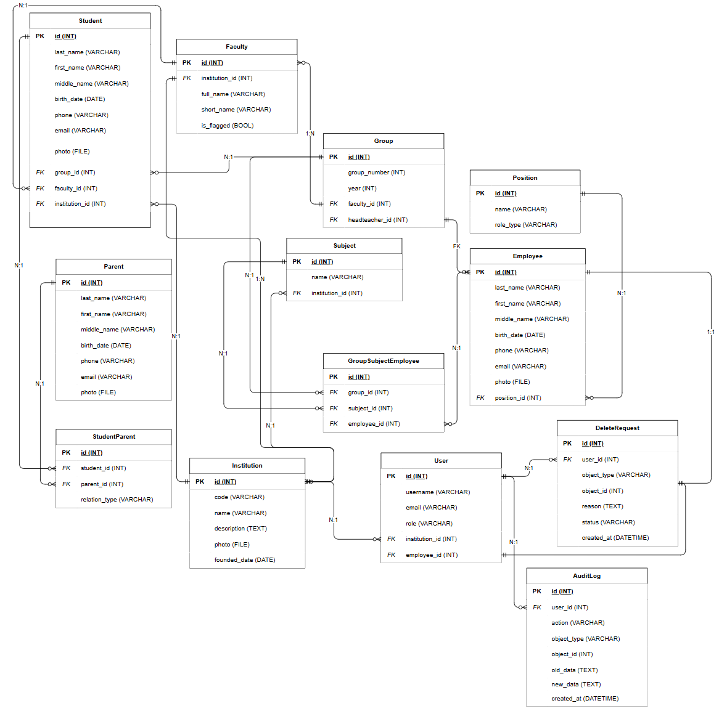
Рисунок 1 – ER-диаграмма базы данных автоматизированной информационной системы учёта студентов колледжа
При проектировании учитывалась возможность дальнейшего развития структуры базы. Использование миграций Django обеспечивает плавную эволюцию схемы без потери данных: при изменении модели достаточно сгенерировать новую миграцию и применить её. Дополнительно для основных сущностей предусмотрено поле даты создания (created_at) и булевое поле is_flagged, позволяющее визуально отмечать в интерфейсе записи, требующие внимания администратора или владельца.

2.1.2 Распределение ролей между пользователями
Система предусматривает три роли для зарегистрированных пользователей – владелец (owner), администратор (admin) и преподаватель (teacher) – а также отдельную категорию неавторизованных гостей, которым доступны лишь экраны входа, регистрации и восстановления пароля. Проверка ролей выполняется на уровне каждого API-эндпоинта: в начале обработки запроса вызывается вспомогательная функция, которая возвращает HTTP-ответ с кодом 403, если у пользователя недостаточно прав.
Владелец системы наделён максимально широким набором возможностей. К ним относятся: первичное создание организации в процессе регистрации и последующее редактирование её параметров, управление учётными записями (создание администраторов и преподавателей, смена их паролей, отключение или удаление аккаунтов), ведение справочников должностей и предметов, прямое удаление любой сущности без необходимости проходить через процедуру заявок, рассмотрение запросов на удаление от администраторов, доступ к журналу изменений с фильтрацией и возможностью выгрузки в Excel.
Администратор отвечает за повседневную работу с данными: создаёт и редактирует факультеты, группы, студентов, сотрудников и опекунов; назначает классных руководителей и закрепляет преподавателей за дисциплинами в группах; загружает и удаляет документы; переводит студентов между группами и факультетами; связывает опекунов со студентами с указанием типа родства; формирует заявки на удаление записей с обязательным указанием причины.
Возможности преподавателя ограничены преимущественно режимом чтения. Он видит только те группы, в которых является классным руководителем либо ведёт хотя бы один предмет; имеет доступ к списку студентов этих групп и может открыть их карточки для просмотра; видит свои предметы и группы, в которых они преподаются; может изменять данные собственного профиля (имя, фотографию, пароль, привязанный адрес электронной почты).
На рисунке 2 представлена диаграмма прецедентов (Use Case Diagram), наглядно отображающая распределение функций между ролями.
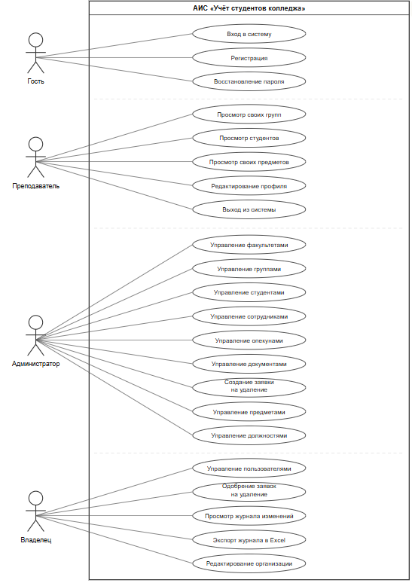
Рисунок 2 – Диаграмма прецедентов автоматизированной информационной системы учёта студентов колледжа

2.2 Разработка серверной части
После того как структура данных и распределение прав были определены, разработка перешла в практическое русло. В этом разделе описываются модели данных, миграции базы, API-контроллеры, организация обмена данными с клиентом и реализация механизмов авторизации на основе JWT-токенов. Вопросы развёртывания окружения (установка Python, виртуальные окружения, менеджер пакетов pip) опущены, так как они носят рутинный характер.

2.2.1 Определение и создание моделей
Подход Django к определению структуры базы данных существенно отличается от классического: вместо написания SQL-кода для создания таблиц разработчик описывает соответствующие классы на Python, наследующие models.Model. Каждый такой класс автоматически становится таблицей в базе, а его атрибуты – столбцами. В разрабатываемом проекте все модели собраны в одном файле – core/models.py, что облегчает навигацию и контроль целостности схемы.
Перечень моделей включает: Institution (учебное заведение), Faculty (факультет), Group (группа), Student (студент), Employee (сотрудник), Position (должность), Parent (опекун), StudentParent (связь между студентом и опекуном с типом родства), Subject (предмет), GroupSubjectEmployee (назначение преподавателя в группу по предмету), Document (документ), User (учётная запись), EmailCode (одноразовый код подтверждения email), DeleteRequest (заявка на удаление), RecordNote (вопрос к записи) и AuditLog (запись журнала изменений).
Класс Student отвечает за хранение основных сведений об обучающемся: фамилии, имени и отчества, даты рождения, контактных данных, фотографии и связей с группой, факультетом и учебным заведением. Каждому полю модели присвоено русское обозначение через атрибут verbose_name – оно используется при отображении ошибок валидации и в административном интерфейсе Django. Объявление этого класса показано на рисунке 3.
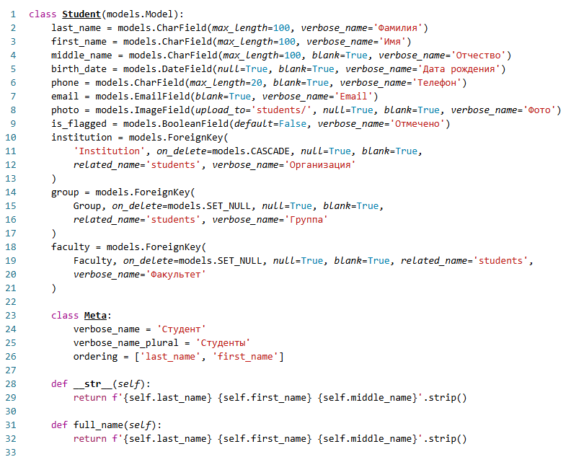
Рисунок 3 – Объявление модели Student в файле core/models.py
Связи между моделями описываются полями ForeignKey, для каждого из которых задаётся поведение при удалении связанной записи. Например, у Student поле group использует on_delete=models.SET_NULL: если по какой-то причине группа будет удалена, в карточках студентов это поле просто обнулится, а сами студенты останутся в системе. Это важно для предметной области, в которой потеря данных о студентах из-за удаления другой сущности недопустима. Модель Group реализует автоматическую генерацию порядкового номера группы при её создании: в переопределённом методе save() считается количество уже существующих групп с тем же факультетом и годом поступления, и новый номер получает значение «плюс один». Кроме того, у класса есть вычисляемое свойство name, формирующее отображаемое название группы по шаблону «аббревиатура_факультета-номер-год» (например, ИТ-1-23).
Обращение к моделям из контроллеров происходит через ORM Django. Это означает, что вместо написания SQL-запросов разработчик пишет привычные ему выражения на Python: Student.objects.get(pk=student_id) для получения одной записи, Student.objects.filter(institution=institution) для отфильтрованной выборки, Student.objects.create(...) для добавления новой строки. Пример типичного использования ORM показан на рисунке 4.
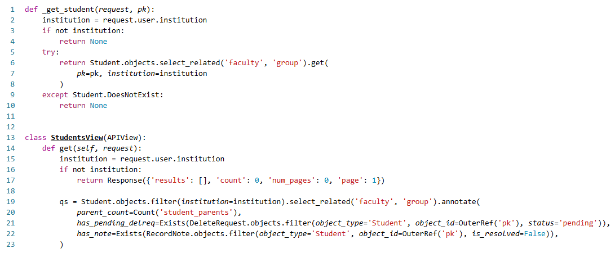
Рисунок 4 – Использование Django ORM для работы с моделью Student
Сотрудники колледжа описываются классом Employee и содержат типовой набор полей: фамилия, имя, отчество, дата рождения, телефон, email, фотография, привязка к должности. Должность задаёт, какие права при создании учётной записи получит сотрудник: значение role_type равное admin даёт права администратора, teacher – преподавателя, а none означает, что для этой должности учётная запись в системе не создаётся. Опекуны (класс Parent) связаны со студентами не напрямую, а через промежуточную модель StudentParent. Промежуточная таблица позволяет хранить дополнительный атрибут – тип родственной связи (мать, отец, опекун) – что было бы невозможно при использовании стандартного поля ManyToManyField.
Класс Document – пример нестандартного решения. В отличие от других моделей, где связь с владельцем выражается через конкретный ForeignKey, документ может относиться к разным типам сущностей: студенту, сотруднику или опекуну. Чтобы не плодить три однотипные таблицы документов, было применено решение в виде двух полей: owner_type (строка с типом владельца) и owner_id (числовой идентификатор). Такой подход позволяет одной таблицей обслуживать сразу несколько сущностей и упрощает дальнейшее расширение, если понадобится прикреплять документы к ещё каким-то объектам. Класс User представляет собой кастомную модель пользователя, заменяющую стандартную auth.User и добавляющую к ней специфичные для проекта поля: роль (role), привязку к организации (institution), привязку к карточке сотрудника (employee), фотографию профиля и время последней смены пароля.
Модель AuditLog ведёт журнал всех изменений в системе. Каждая её запись содержит ссылку на пользователя, совершившего действие, тип действия (created, updated или deleted), тип и идентификатор изменённого объекта, а также два текстовых поля для хранения снимков данных до и после изменения в формате JSON. Хранение полных снимков позволяет видеть не только сам факт изменения, но и его содержание – какие именно поля и как поменялись. Объявление модели AuditLog показано на рисунке 5.
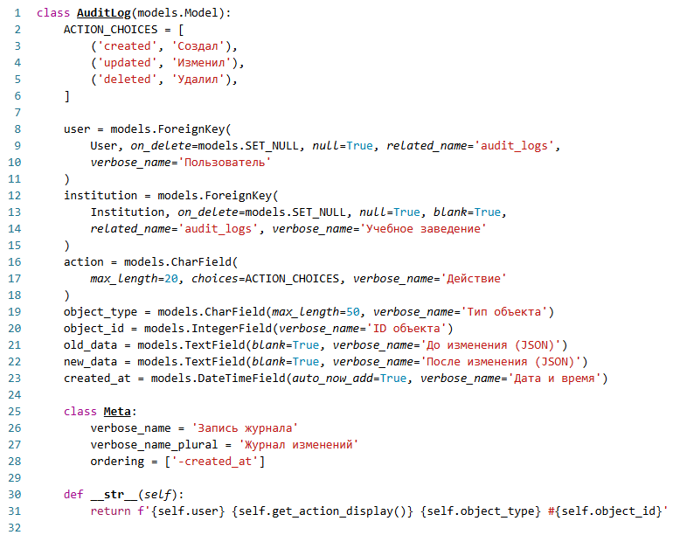
Рисунок 5 – Объявление модели AuditLog в файле core/models.py

2.2.2 Определение и создание миграций
Когда классы моделей определены, следующим шагом нужно создать миграции – последовательные сценарии изменения схемы базы. Django умеет генерировать их автоматически: команда python manage.py makemigrations сравнивает текущее состояние моделей с предыдущим зафиксированным состоянием и формирует файл с описанием необходимых операций – CreateModel, AlterField, AddField, RemoveField, AddIndex и так далее.
Применение миграций выполняется отдельной командой – python manage.py migrate. Она по очереди прогоняет ещё не применённые миграции в правильном порядке (Django сам определяет зависимости между ними на основании межмодельных связей). Список уже применённых миграций сохраняется в служебной таблице django_migrations, чтобы одна и та же миграция не выполнялась дважды.
В проекте сформировано четыре файла миграций, расположенных в директории core/migrations:
- 0001_initial.py – первичное создание всех таблиц на основании исходной версии моделей;
- 0002_alter_user_password_changed_at.py – добавление в модель User поля времени последней смены пароля;
- 0003_position_role_type.py – добавление в модель Position поля role_type, определяющего тип системного доступа;
- 0004_recordnote.py – добавление модели RecordNote (вопросы к записям).
Каждая миграция включает в себя список операций и список зависимостей от других миграций. Django самостоятельно строит граф зависимостей и определяет правильный порядок применения. Преимущество такого автоматического подхода перед написанием SQL вручную заключается не только в скорости, но и в кроссплатформенности: одна и та же миграция корректно работает на разных СУБД, поскольку конкретный SQL генерируется уже на этапе выполнения с учётом особенностей используемой базы.
Содержимое получившейся базы можно просматривать различными средствами. Для отладочных целей в проекте применялась бесплатная утилита DB Browser for SQLite – она открывает файл базы данных и позволяет работать с таблицами через визуальный интерфейс, не прибегая к командной строке. Внешний вид структуры базы данных в этой утилите показан на рисунке 6.
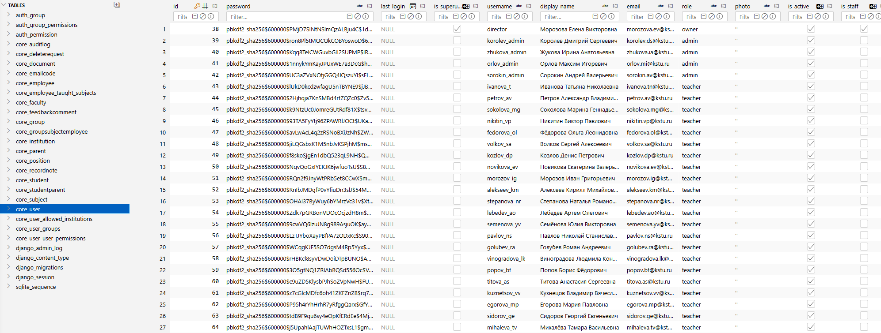
Рисунок 6 – Структура базы данных, отображённая в утилите DB Browser for SQLite

2.2.3 Определение и создание API-контроллера
Контроллеры в проекте – это классы-обработчики HTTP-запросов, которые принимают данные от клиента, выполняют необходимую бизнес-логику и возвращают ответ в формате JSON. Они организованы в виде отдельных Python-модулей в директории core/, причём каждый модуль отвечает за свою функциональную область. Такая структура удобна по двум причинам: во-первых, она избавляет от слишком больших файлов, во-вторых – позволяет легко находить нужный код при доработках.
Каждый класс контроллера наследуется от APIView (предоставляется библиотекой Django REST Framework) и реализует методы под соответствующие HTTP-операции: get – для чтения, post – для создания, patch – для частичного обновления, delete – для удаления. В начале каждого метода проверяется роль текущего пользователя; в случае недостатка прав возвращается ответ с кодом 403. Сопоставление URL-адресов и контроллеров производится в файле config/urls.py с помощью функции path().
Ниже приведён полный перечень API-модулей, реализованных в системе:
- api_auth.py – отвечает за вход в систему, регистрацию нового владельца, подтверждение электронной почты с помощью одноразового кода, восстановление забытого пароля и проверку доступности логина и адреса при регистрации;
- api_main.py – содержит MeView (выдача данных о текущем пользователе) и DashboardView (формирование статистики для главной страницы);
- api_organizations.py – обеспечивает редактирование сведений о собственной организации владельца и подтверждение её удаления через код, отправленный по электронной почте;
- api_faculties.py – операции с факультетами: список с поиском, открытие карточки со списком групп, установка флага для пометки;
- api_groups.py – операции с учебными группами, включая автоматическую генерацию номера, привязку предметов с указанием преподавателя и фильтрацию для преподавателей по их группам;
- api_students.py – самый объёмный модуль: ведение базы студентов с фильтрацией списков, проверка уникальности телефона и адреса электронной почты при создании, перевод между группами и факультетами, привязка опекунов;
- api_employees.py – операции с сотрудниками: загрузка фотографии, изменение должности, создание учётной записи на основе должности;
- api_parents.py – управление опекунами с возможностью поиска студентов для привязки и открытием карточки опекуна с его подопечными;
- api_subjects.py и api_positions.py – справочные сущности: дисциплины и должности;
- api_documents.py – загрузка и удаление прикреплённых файлов с проверкой типа и размера;
- api_users.py – создание учётных записей администраторов и преподавателей, смена пароля и удаление аккаунтов (доступно исключительно владельцу);
- api_delete_requests.py – работа с заявками на удаление: их одобрение владельцем с подтверждением паролем и физическим удалением объекта;
- api_audit.py – выдача записей журнала изменений с пагинацией и фильтрами (по поиску, действию, периоду, пользователю, роли, типу объекта) и выгрузка журнала в формате Excel;
- api_notes.py – добавление и закрытие вопросов к конкретным записям, позволяющих администратору отметить запись для внимания владельца;
- api_profile.py – редактирование сведений текущего пользователя: имени, логина, пароля и адреса электронной почты с подтверждением через код.
Контроллеры обращаются к базе данных через ORM Django и обязательно фильтруют выборки по организации, которой принадлежит текущий пользователь. Поскольку у каждого владельца имеется ровно одна организация, а администраторы и преподаватели работают только в её пределах, такая фильтрация полностью обеспечивает разграничение доступа. Вспомогательная функция get_current_institution(request) возвращает связанную с пользователем организацию и используется во всех контроллерах при чтении и создании записей.
В качестве примера на рисунке 7 показана реализация контроллера LoginView из файла core/api_auth.py. Он принимает имя пользователя и пароль, проверяет их через стандартный механизм аутентификации Django и в случае успеха выдаёт пару JWT-токенов с помощью библиотеки djangorestframework-simplejwt.
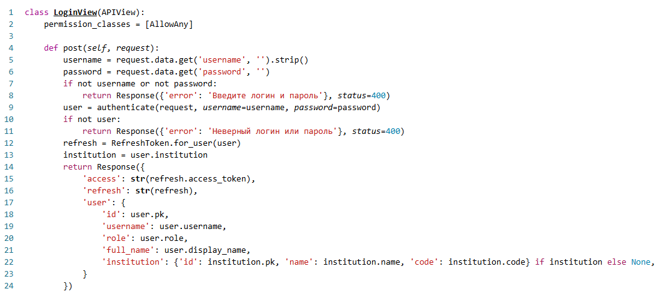
Рисунок 7 – Реализация контроллера LoginView в файле core/api_auth.py
Все операции, изменяющие данные (создание, обновление, удаление), сопровождаются вызовом вспомогательной функции log_action(). Она автоматически добавляет запись в модель AuditLog с указанием пользователя, типа действия, идентификатора объекта и снимков данных до и после изменения. Благодаря этому в системе всегда сохраняется полный след всех произошедших операций – это важно как для прозрачности работы, так и для последующего разбора инцидентов в случае их возникновения. Сама функция log_action() приведена на рисунке 8.
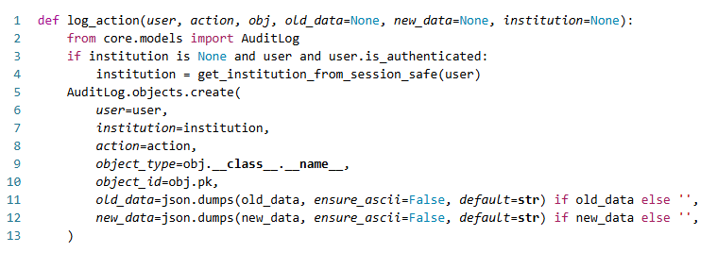
Рисунок 8 – Реализация функции log_action в файле core/utils.py
Адреса API-маршрутов в проекте следуют общепринятому стилю RESTful: /api/students/ для списка студентов и создания новой записи, /api/students/<id>/ для конкретной записи, /api/students/<id>/delete-request/ для специфичных операций. Всего в системе зарегистрировано порядка девяноста API-эндпоинтов, что покрывает все необходимые сценарии работы.

2.2.4 Авторизация и проверка ролей
Для аутентификации пользователей в системе применяются JSON Web Tokens (JWT) – современный стандарт обмена аутентификационными данными в виде криптографически подписанных токенов. Главное отличие JWT от классической авторизации через сессии заключается в том, что серверу не требуется хранить состояние сессии: вся необходимая информация о пользователе зашита прямо в токен, а сам токен проверяется на подлинность с помощью криптографической подписи.
При успешном входе сервер возвращает клиенту два токена: access с коротким сроком жизни (60 минут) и refresh с длительным (30 дней). Клиентское приложение прикрепляет access-токен к каждому защищённому запросу в заголовке Authorization в формате «Bearer <token>». Когда срок жизни access-токена истекает, клиент автоматически отправляет refresh на специальный эндпоинт и получает новый access. Этот механизм избавляет пользователя от необходимости заново вводить логин и пароль раз в час и в то же время ограничивает время жизни самого access-токена, что снижает риски в случае его утечки. Реализация автоматического обновления токенов в axios-клиенте показана на рисунке 9.

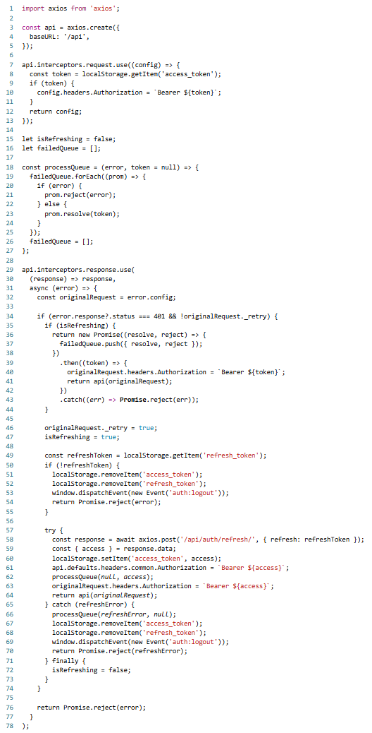
Рисунок 9 – Реализация JWT-перехватчика в axios-клиенте (файл frontend/src/api.js)
Проверка прав доступа на серверной стороне реализована вспомогательными функциями в файле core/utils.py. Функция _admin_only(request) проверяет, что у пользователя роль администратора или владельца, и возвращает ответ с кодом 403, если это не так; функция _owner_only(request) делает аналогичную проверку для роли владельца. Эти функции вызываются в самом начале методов контроллеров – до выполнения какой-либо логики, что гарантирует прерывание обработки запроса при недостаточных правах.
Для роли преподавателя проверка прав дополняется фильтрацией списков. Преподаватель должен видеть только те группы, где он является классным руководителем либо ведёт хотя бы один предмет. Это требование реализовано через ORM-запрос с использованием Q-объектов: Group.objects.filter(Q(headteacher=request.user.employee) | Q(subject_assignments__employee=request.user.employee)).distinct(). Аналогичная фильтрация применяется и при запросе списка студентов – преподаватель получает только обучающихся тех групп, к которым у него есть доступ.
Хранение паролей в базе организовано безопасным образом: на этапе сохранения они хешируются по алгоритму PBKDF2 с применением встроенного механизма Django (django.contrib.auth.hashers). Это означает, что даже при получении прямого доступа к таблице core_user восстановить исходные пароли пользователей невозможно – для этого пришлось бы перебирать огромное количество вариантов с пересчётом хеша. При входе пароль из формы хешируется тем же алгоритмом с той же солью, и полученный хеш сравнивается с хранящимся в базе.
Дополнительно реализован ряд защитных мер. Количество попыток ввода кода подтверждения электронной почты ограничено – не более пяти неверных попыток подряд, после чего отправка кодов на данный адрес блокируется. Между повторными отправками кода действует минутный таймаут, а сам код имеет срок жизни 10 минут с момента генерации. При смене пароля проверяется его сложность: минимум 8 символов, обязательное наличие хотя бы одной цифры, латинской буквы и специального символа; нельзя задавать пароль, идентичный предыдущему. После успешной смены пароля выдаётся новая пара JWT-токенов, что фактически завершает все ранее открытые сессии пользователя на других устройствах. Пример реализации функции проверки роли пользователя приведён на рисунке 10.
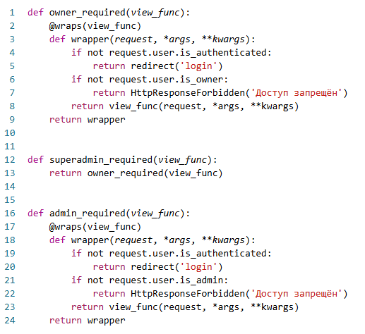
Рисунок 10 – Реализация проверки прав доступа в файле core/utils.py

2.3 Разработка интерфейса
Клиентская часть системы выполнена как одностраничное веб-приложение (Single Page Application, SPA) на основе библиотеки React 19; для сборки и режима разработки применяется инструмент Vite. В отличие от классических многостраничных сайтов, при переходе между разделами в SPA не происходит полной перезагрузки страницы – меняется только содержимое основной рабочей области, тогда как боковая навигация и верхняя панель остаются на своих местах. Это даёт более плавный пользовательский опыт и заметно ускоряет работу с приложением.
Для оформления интерфейса в проекте применяется собственная дизайн-система, описанная в едином CSS-файле frontend/src/styles.css. Решение отказаться от готовых библиотек компонентов (Bootstrap, Material UI, Ant Design) в пользу самостоятельной реализации позволило полностью контролировать внешний вид приложения, сократить размер итоговой сборки и избежать конфликтов между стилями разных библиотек. Активное использование CSS-переменных делает простой настройку цветовой палитры – для смены темы достаточно изменить значения в одном месте.
Структура клиентского кода организована несколькими тематическими файлами: main.jsx содержит точку входа и общую маршрутизацию, shell.jsx реализует «скелет» приложения с боковой панелью и верхней шапкой, screens.jsx собирает все экраны со списками и карточками, modals.jsx – модальные окна для создания и редактирования сущностей, auth.jsx – экраны входа, регистрации и восстановления пароля, а api.js предоставляет настроенный axios-клиент. Поскольку наборы задач у разных ролей сильно отличаются, интерфейсы получились заметно разными: владелец и администратор видят полное меню со всеми разделами, тогда как преподаватель – лишь те пункты, которые имеют отношение к его группам и предметам.

2.3.1 Клиентская часть для авторизованных пользователей
В состав клиентского интерфейса входят экраны входа, регистрации, подтверждения электронной почты, восстановления пароля, главная страница (дашборд), списки и карточки всех основных сущностей, а также экран профиля. Экран входа в систему (рисунок 11) построен максимально лаконично: два поля ввода – для логина и пароля, кнопка входа, ссылка на восстановление пароля и переход на регистрацию. У поля пароля имеется кнопка-переключатель видимости символов. При ошибочном вводе под формой появляется сообщение, а сами проблемные поля подсвечиваются красной рамкой, которая через некоторое время автоматически исчезает.
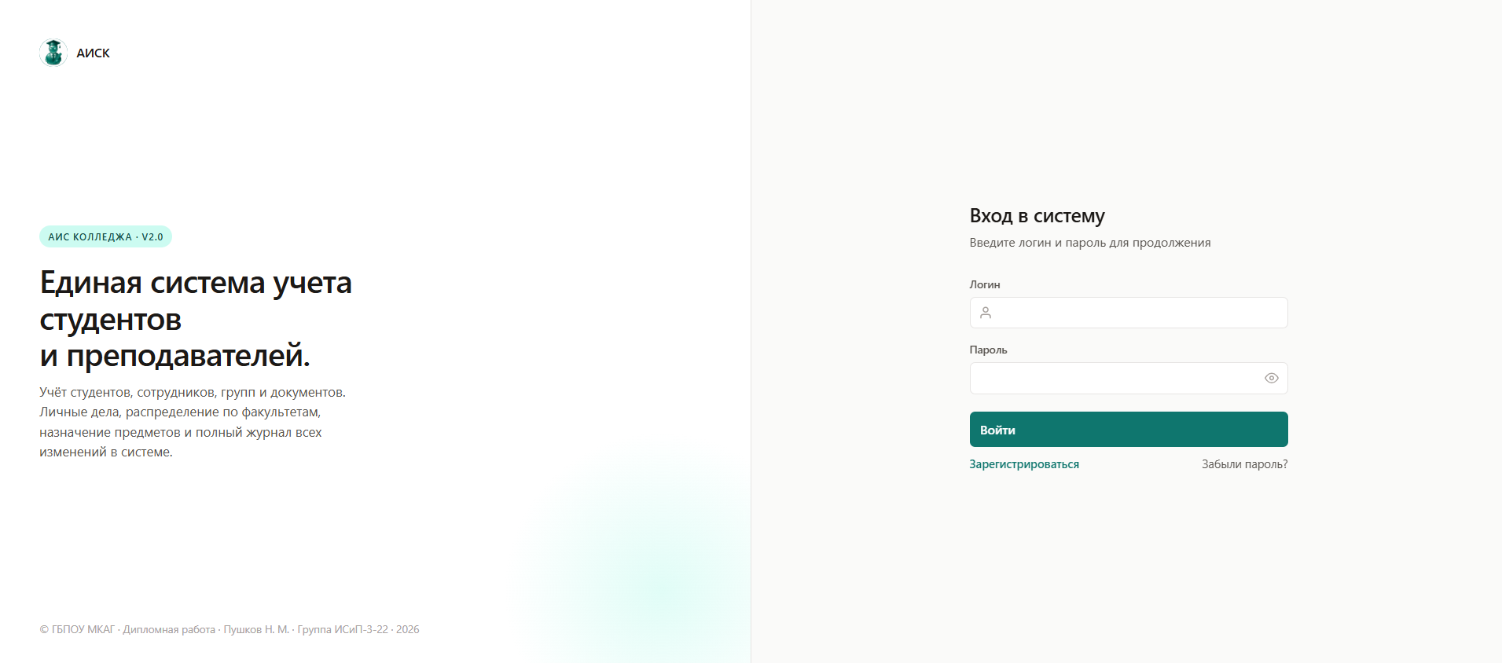
Рисунок 11 – Экран входа в систему
Регистрация (рисунок 12) реализована в виде трёхшагового мастера. На первом шаге пользователь придумывает логин и пароль, на втором – указывает фамилию, имя, отчество и адрес электронной почты, на третьем – соглашается с условиями использования. После прохождения всех шагов на указанный адрес отправляется шестизначный код подтверждения; при его правильном вводе создаётся учётная запись, и пользователь автоматически попадает в систему. Восстановление пароля устроено похожим образом – через ввод email, получение кода и установку нового пароля.
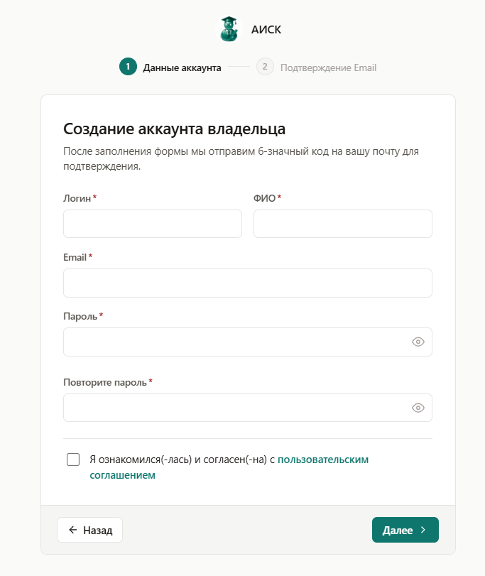
Рисунок 12 – Экран регистрации нового владельца
Главная страница системы (рисунок 13) показывает разную информацию в зависимости от роли вошедшего. Владелец видит ключевые показатели по своей организации: число студентов, число активных групп, число преподавателей, число поступивших заявок на удаление, а также последние записи журнала. Администратору отображаются те же показатели, но без блока заявок и журнала. Преподаватель вместо общей статистики видит только свои группы и предметы.
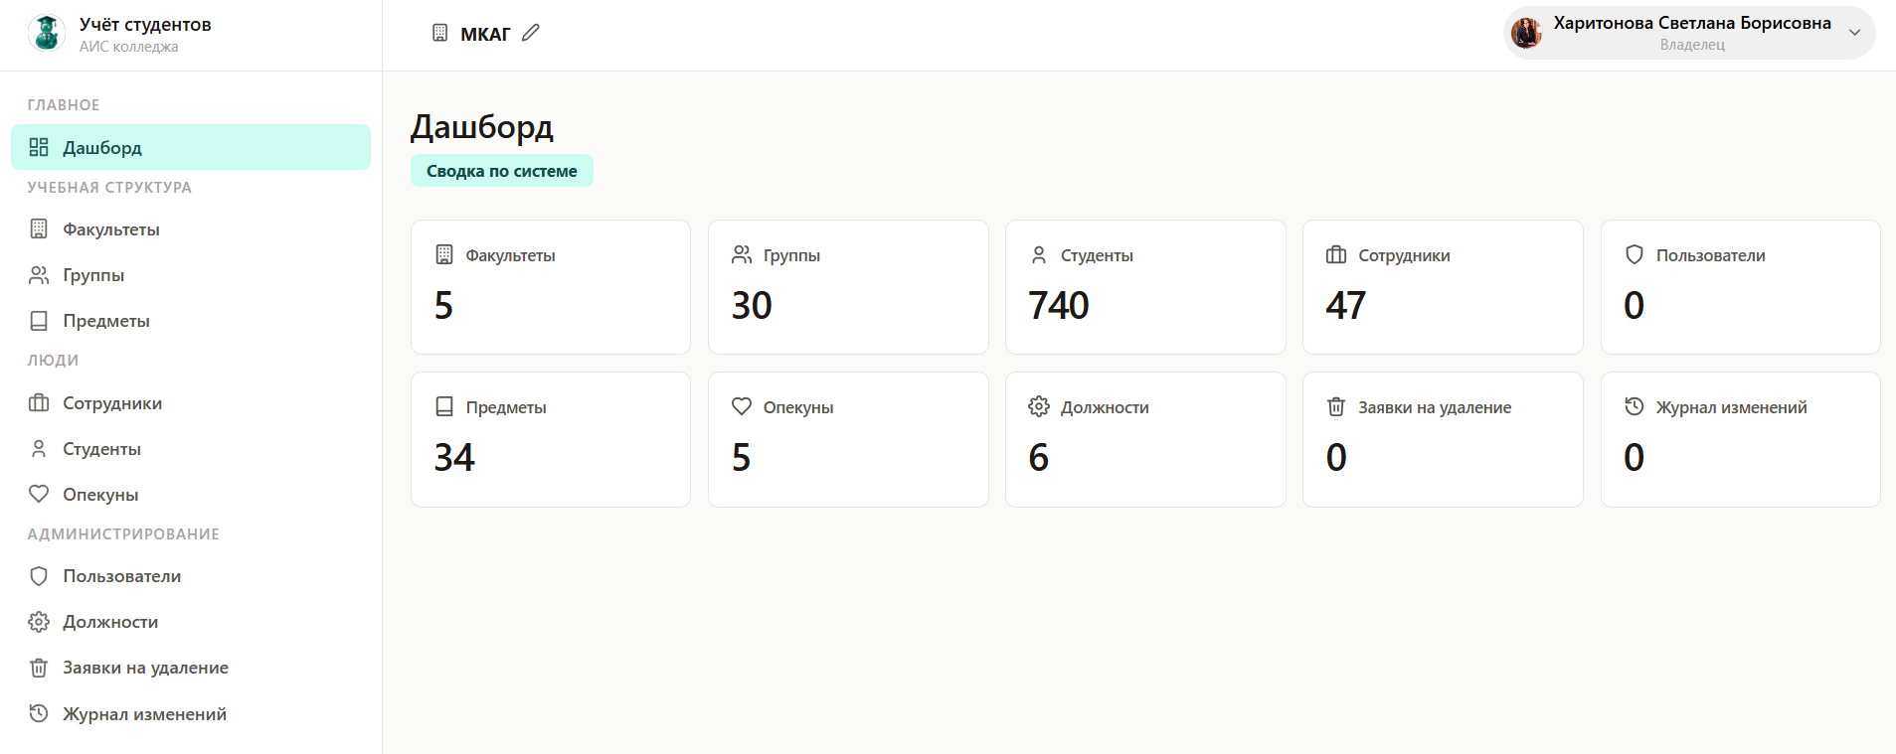
Рисунок 13 – Главная страница (дашборд) для владельца системы
Постоянным элементом интерфейса является боковая панель навигации. Её содержимое меняется в зависимости от роли пользователя: владельцу показываются все разделы системы, администратору – все кроме раздела пользователей, должностей и журнала изменений, а преподавателю доступен лишь минимальный набор: Дашборд, Группы, Студенты, свои Предметы и Мои данные. Сверху на каждом экране размещена шапка с поиском, индикатором текущей организации (выводится её аббревиатура) и меню пользователя.
Раздел «Факультеты» (рисунок 14) показывает список факультетов колледжа. Каждая строка содержит полное название, аббревиатуру, число групп и общее количество студентов. Клик по строке открывает карточку факультета с подробной информацией. Раздел «Группы» (рисунок 15) устроен похожим образом: список с фильтрами по факультету и году поступления, в каждой строке – имя группы, факультет, год начала обучения, классный руководитель и количество студентов.
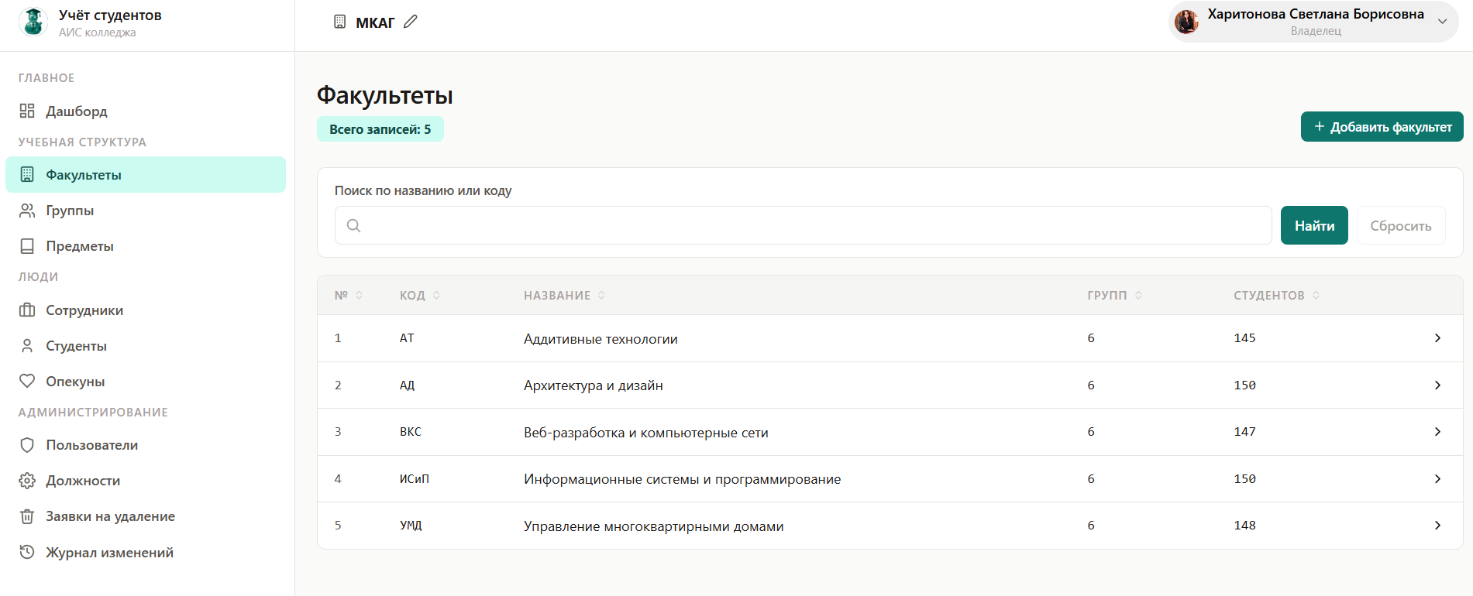
Рисунок 14 – Раздел «Факультеты»
Раздел «Группы» (рисунок 15) построен по тому же принципу, что и «Факультеты», но содержит дополнительную информацию: номер группы, год набора, факультет и фамилию классного руководителя. Поиск работает по любому из этих полей, а сортировка – по году набора и факультету, что удобно при работе с большим количеством групп одновременно.

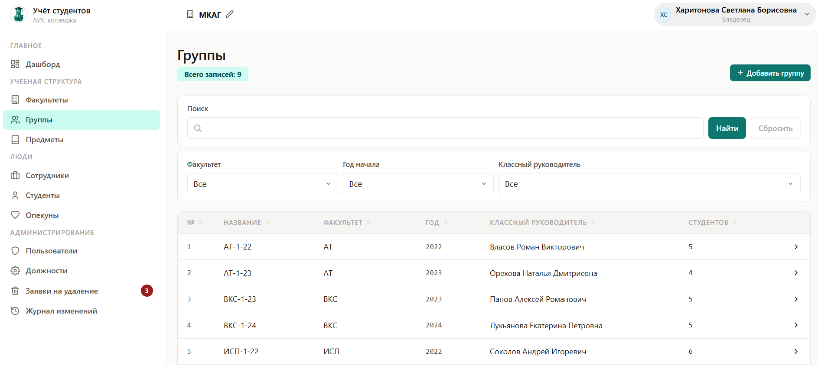
Рисунок 15 – Раздел «Группы»
Карточка группы (рисунок 16) состоит из двух вкладок. На первой («Студенты») приведён список обучающихся в группе с возможностью добавлять, редактировать и переводить их в другую группу. На второй («Предметы») перечислены преподаваемые в группе дисциплины с указанием закреплённого за каждой педагога. Раздел «Студенты» (рисунок 17) – центральный раздел системы. Над списком расположены фильтры (поиск по фамилии или email, выбор факультета, выбор группы), а сама таблица для каждого студента выводит фотографию, ФИО, факультет, группу и кнопки быстрых действий – отметить флагом, открыть карточку или начать редактирование.
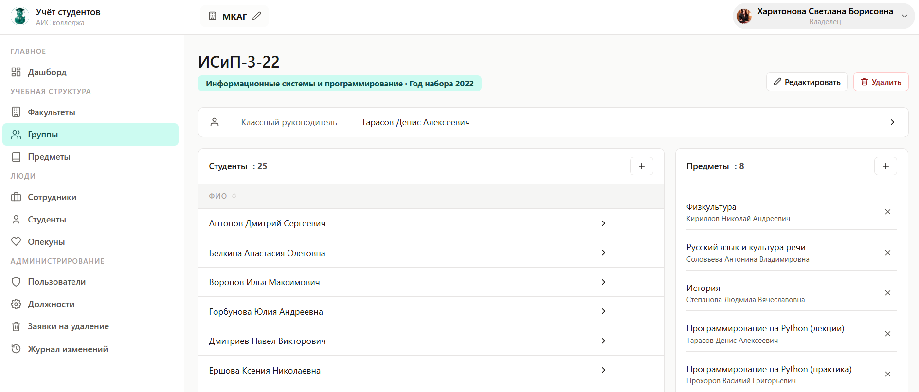
Рисунок 16 – Карточка группы с вкладками «Студенты» и «Предметы»
Переход к работе со студентами осуществляется через раздел «Студенты» (рисунок 17). Список выводится в виде таблицы с фотографией, фамилией, именем, отчеством, номером группы и факультетом. Сверху расположена строка поиска и фильтры по факультету и группе, что позволяет быстро находить конкретного обучающегося даже в большой выборке.
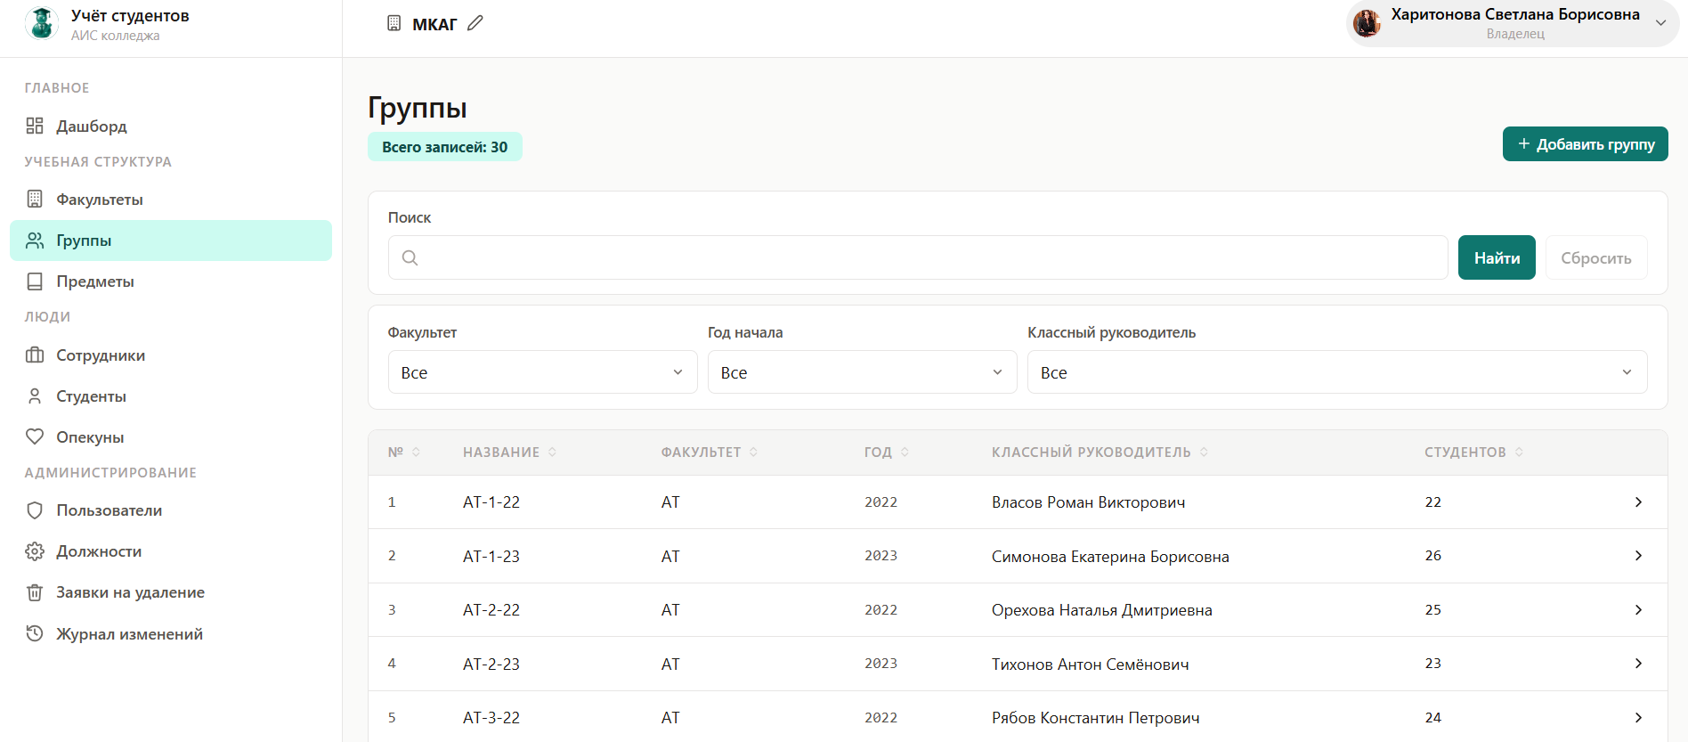
Рисунок 17 – Раздел «Студенты»
Карточка студента (рисунок 18) разбита на несколько вкладок. На основной вкладке показаны фотография, ФИО, дата рождения, контактный телефон, адрес электронной почты, факультет и группа. На отдельной вкладке размещён список опекунов с указанием типа родства (с возможностью добавления новой связи), а на вкладке документов – прикреплённые файлы с возможностью загрузки новых в форматах PDF, JPG и PNG. Кнопка перевода открывает модальное окно, в котором администратор может выбрать новый факультет и группу.
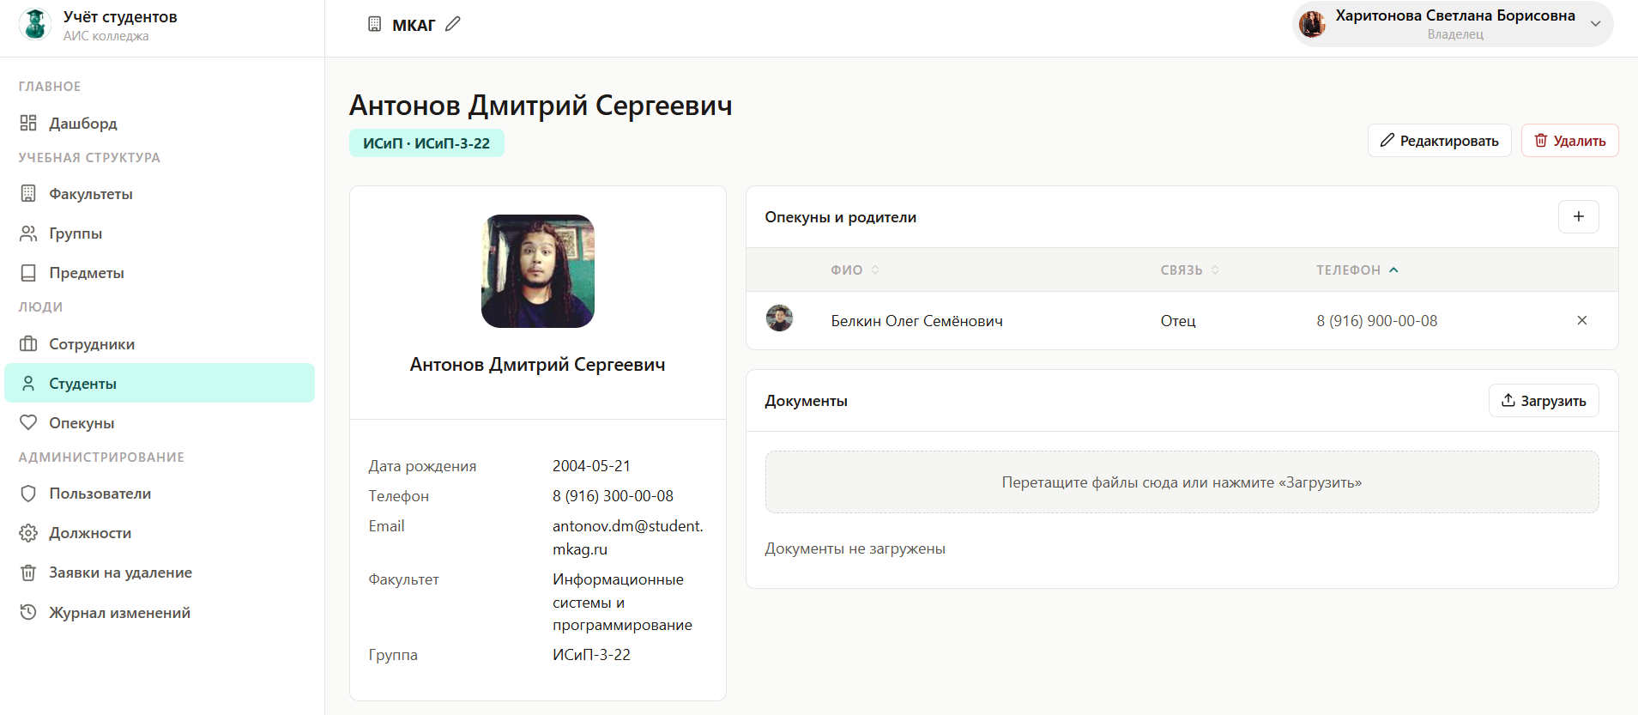
Рисунок 18 – Карточка студента с подробной информацией
Раздел «Сотрудники» (рисунок 19) содержит список всех преподавателей и административного персонала организации, с возможностью сортировки по фамилии, должности или системной роли. Карточка сотрудника показывает его контактные данные, занимаемую должность, перечень групп, в которых он является классным руководителем, и предметы, которые он ведёт. Если у сотрудника создана учётная запись, дополнительно отображаются логин и системная роль. Раздел «Опекуны» (рисунок 20) выводит список родителей и опекунов; на карточке опекуна показаны его данные и список связанных с ним студентов. Экран собственного профиля (рисунок 21) построен как набор вкладок: основные данные, пароль (смена пароля), электронная почта (смена адреса через код), удаление учётной записи.

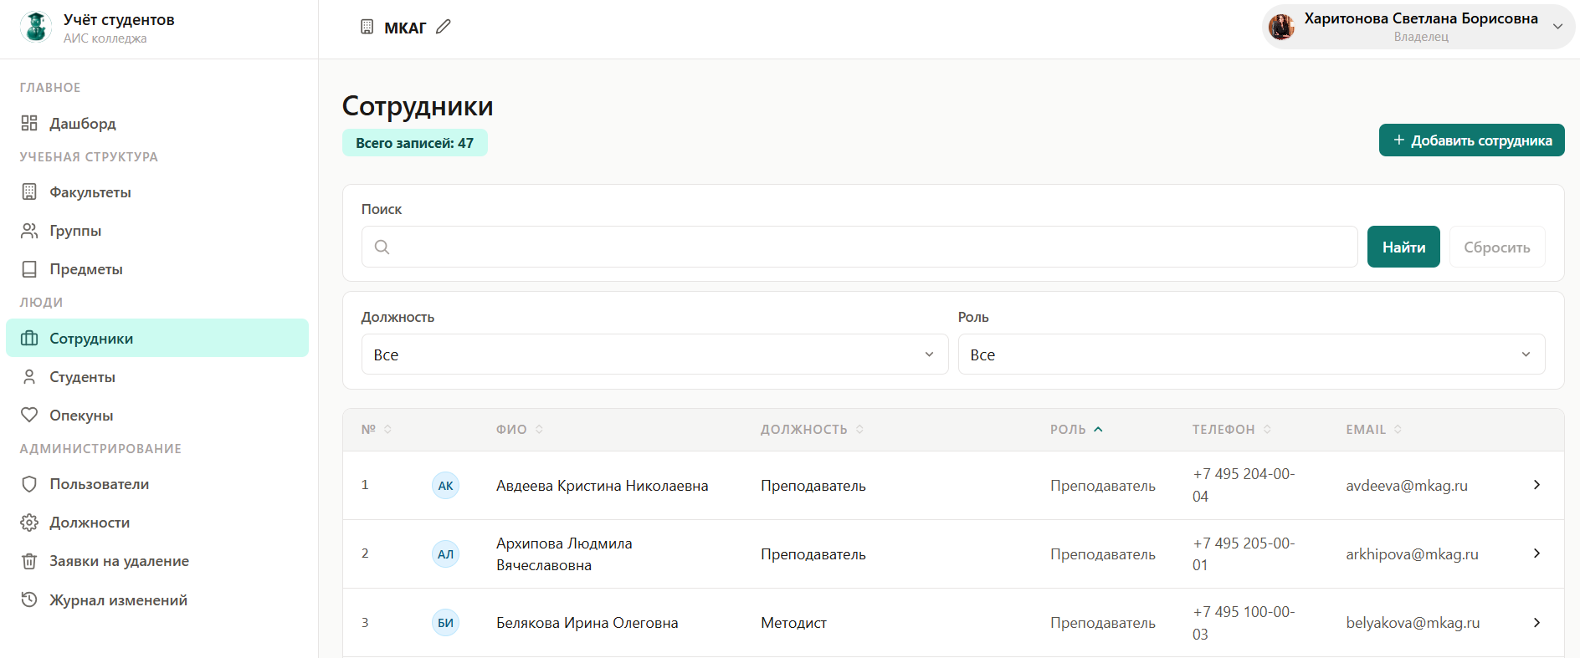
Рисунок 19 – Раздел «Сотрудники»
Помимо сотрудников и студентов, система ведёт учёт законных представителей обучающихся. Раздел «Опекуны» (рисунок 20) содержит карточки родителей и других опекунов с указанием их фамилии, имени, отчества, контактного телефона, адреса электронной почты и связи с конкретным студентом с пометкой типа отношений (мать, отец, опекун).
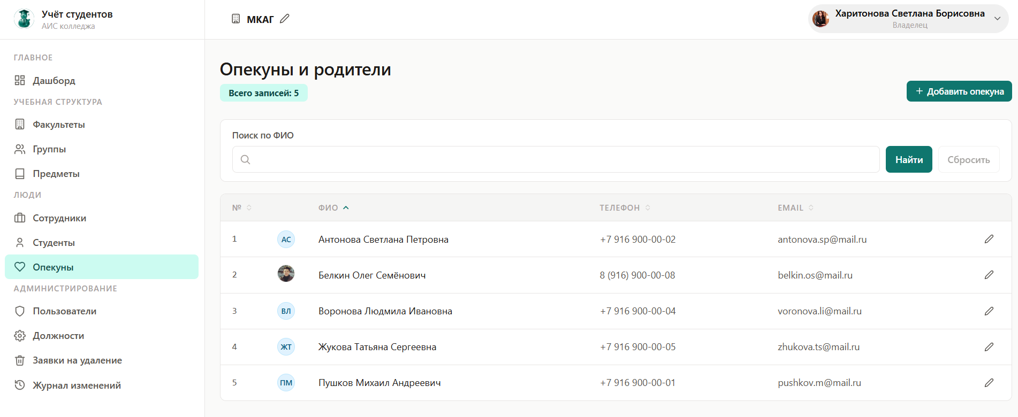
Рисунок 20 – Раздел «Опекуны»
Каждый авторизованный пользователь системы имеет собственную карточку профиля (рисунок 21), в которой может редактировать персональные данные, менять пароль и загружать фотографию. Для владельца организации в профиле дополнительно отображается блок управления сведениями о самой организации.
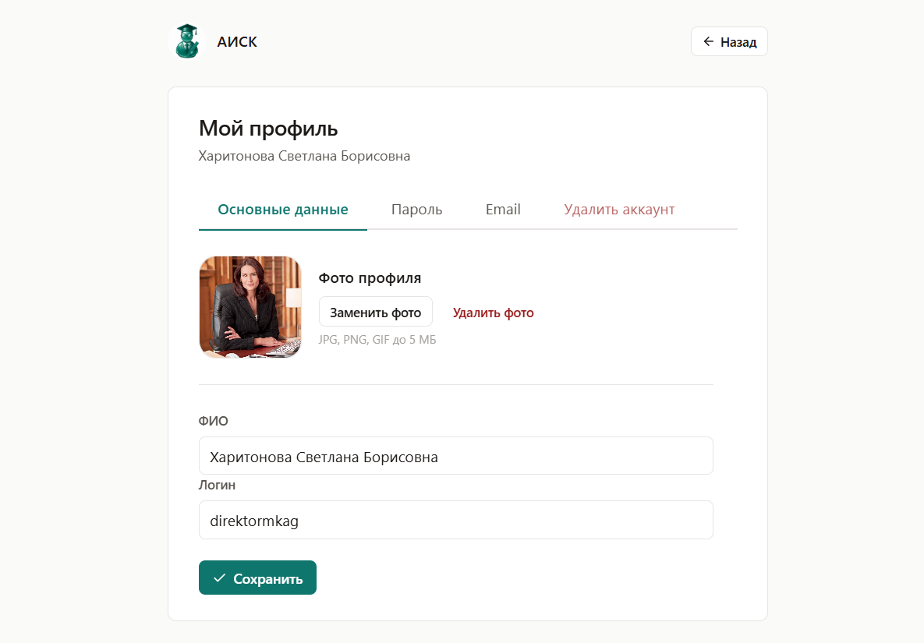
Рисунок 21 – Экран профиля пользователя

2.3.2 Панель управления для администратора и владельца
Для управления данными системы администратору и владельцу доступен набор разделов и функций, которого нет у преподавателя. Владелец дополнительно работает с разделами «Должности», «Предметы», «Пользователи», «Заявки на удаление» и «Журнал изменений». Администратор может управлять «Должностями» и «Предметами» в режиме просмотра и редактирования, но не имеет доступа к разделу пользователей и журнала; он формирует заявки на удаление, но не одобряет их.
Раздел «Должности» (рисунок 22) представляет собой справочник, в котором для каждой должности отображается её название, тип системной роли (admin, teacher или none) и количество сотрудников на этой должности. Чтобы избежать неконтролируемого изменения прав уже работающих в системе пользователей, изменение типа роли блокируется, если на должности числится хотя бы один сотрудник с активной учётной записью. Раздел «Предметы» (рисунок 23) показывает список учебных дисциплин с количеством групп, в которых каждый из них преподаётся; на карточке предмета приведены ведущие его преподаватели.
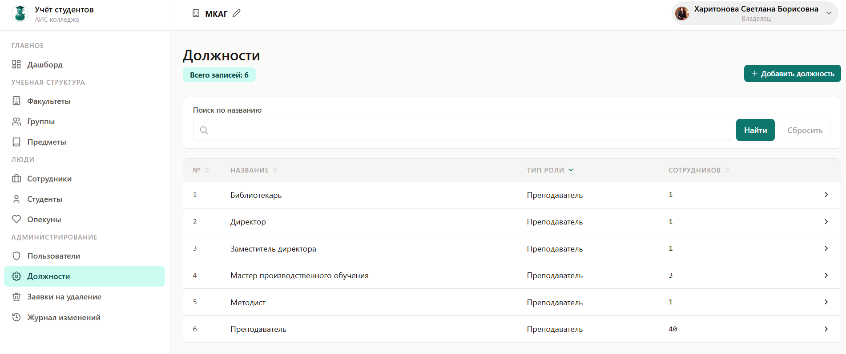
Рисунок 22 – Раздел «Должности»
Аналогично должностям организован раздел «Предметы» (рисунок 23), представляющий собой справочник учебных дисциплин. Для каждого предмета указывается его название и количество групп, в которых он преподаётся. Назначение предметов конкретным группам и преподавателям выполняется из карточки группы через вкладку «Предметы».
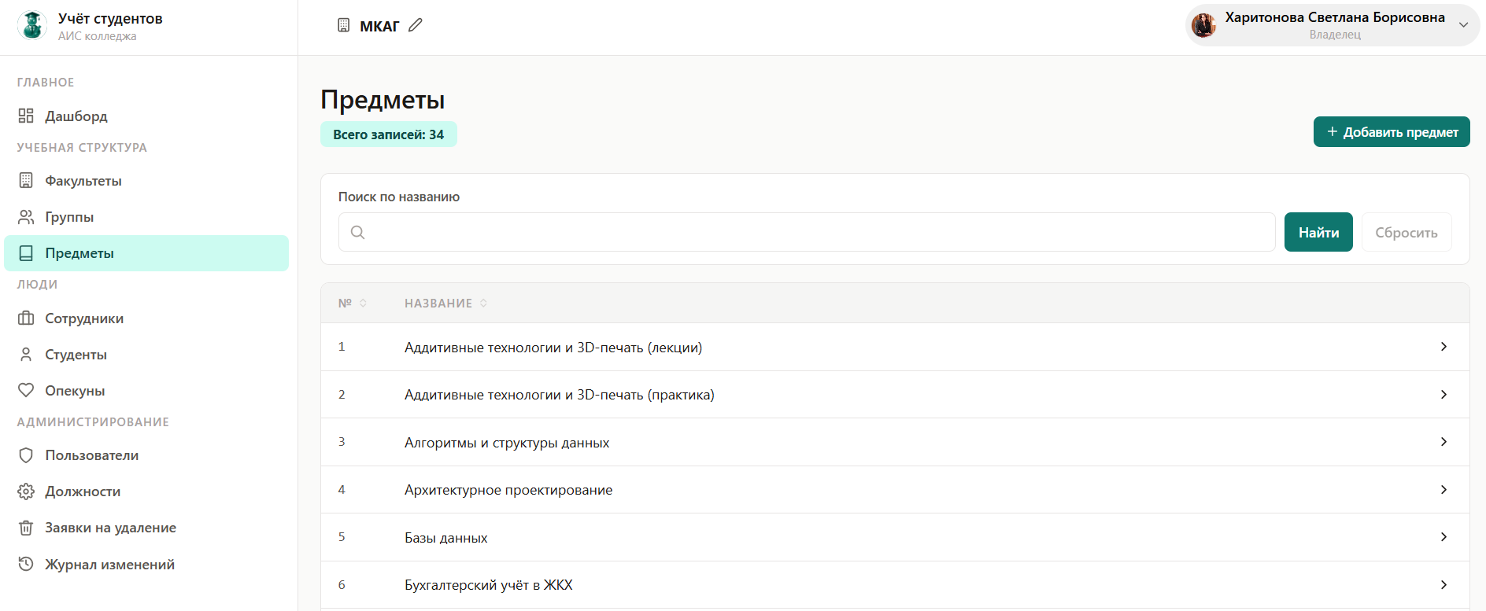
Рисунок 23 – Раздел «Предметы»
Раздел «Пользователи» (рисунок 24) доступен только владельцу системы. Создание учётной записи устроено в виде трёхшагового мастера: сначала владелец выбирает сотрудника, для которого создаётся аккаунт (фильтр оставляет только тех, у кого подходящая должность), затем задаёт логин и временный пароль, а на завершающем шаге пароль отправляется по электронной почте указанному сотруднику. Раздел «Заявки на удаление» (рисунок 25) выводит список запросов от администраторов, ожидающих рассмотрения; для каждого показаны тип удаляемого объекта, его название, дата подачи заявки, её автор и указанная причина. Владелец может одобрить заявку (с подтверждением паролем), отклонить её либо предварительно открыть карточку объекта.
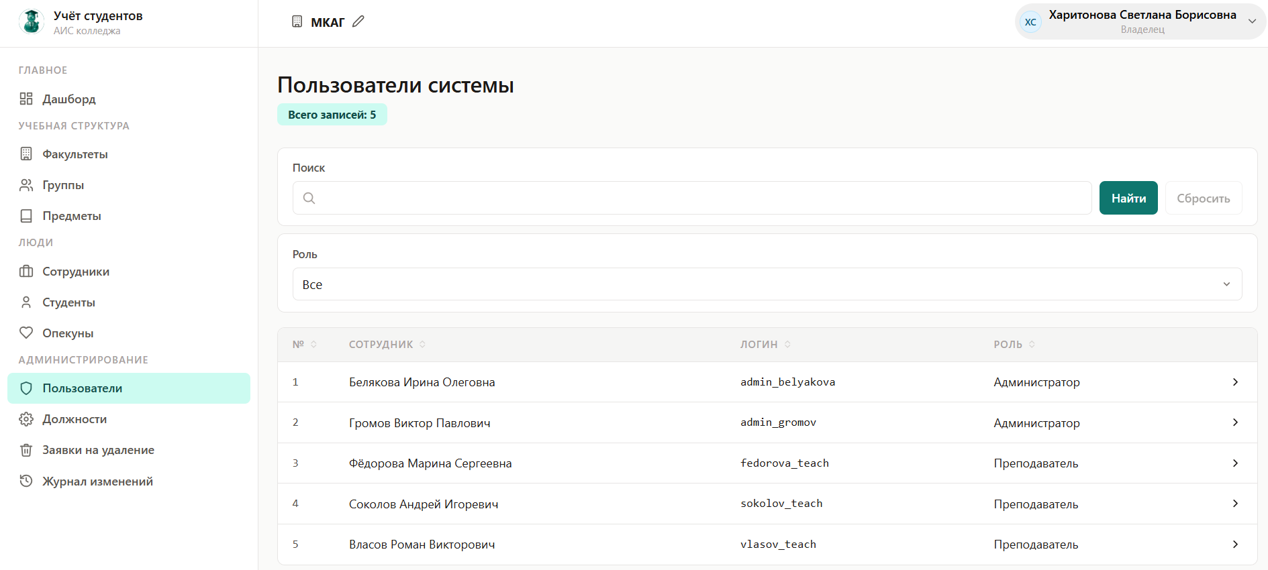
Рисунок 24 – Раздел «Пользователи» (доступен только владельцу)
Удаление любой записи в системе проходит через двухуровневую процедуру согласования, что исключает потерю данных по ошибке. Все заявки, поданные администратором на удаление, попадают в специальный раздел «Заявки на удаление» (рисунок 25), доступный владельцу для рассмотрения. Здесь отображается тип удаляемого объекта, причина удаления, инициатор заявки и её текущий статус: ожидает рассмотрения, одобрена или отклонена.
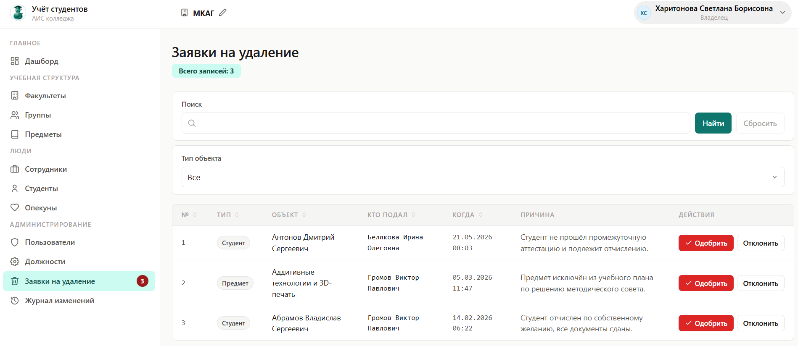
Рисунок 25 – Раздел «Заявки на удаление»
Раздел «Журнал изменений» (рисунок 26) показывает владельцу полную хронологию операций с данными. Для каждой записи отображены время, пользователь, тип действия (создание, изменение, удаление, перевод), тип и идентификатор объекта, краткое описание произошедшего. Доступны фильтры по периоду, пользователю, типу объекта и типу действия. При клике по записи раскрывается модальное окно с детальным сопоставлением изменённых полей: какое значение было до изменения и какое стало после. Из этого раздела журнал можно выгрузить в формате Microsoft Excel – это единственное место в системе, где предусмотрена такая выгрузка. Полученный файл содержит таблицу с одной колонкой на каждый атрибут записи журнала: время, пользователь, действие, тип объекта, идентификатор и описание.
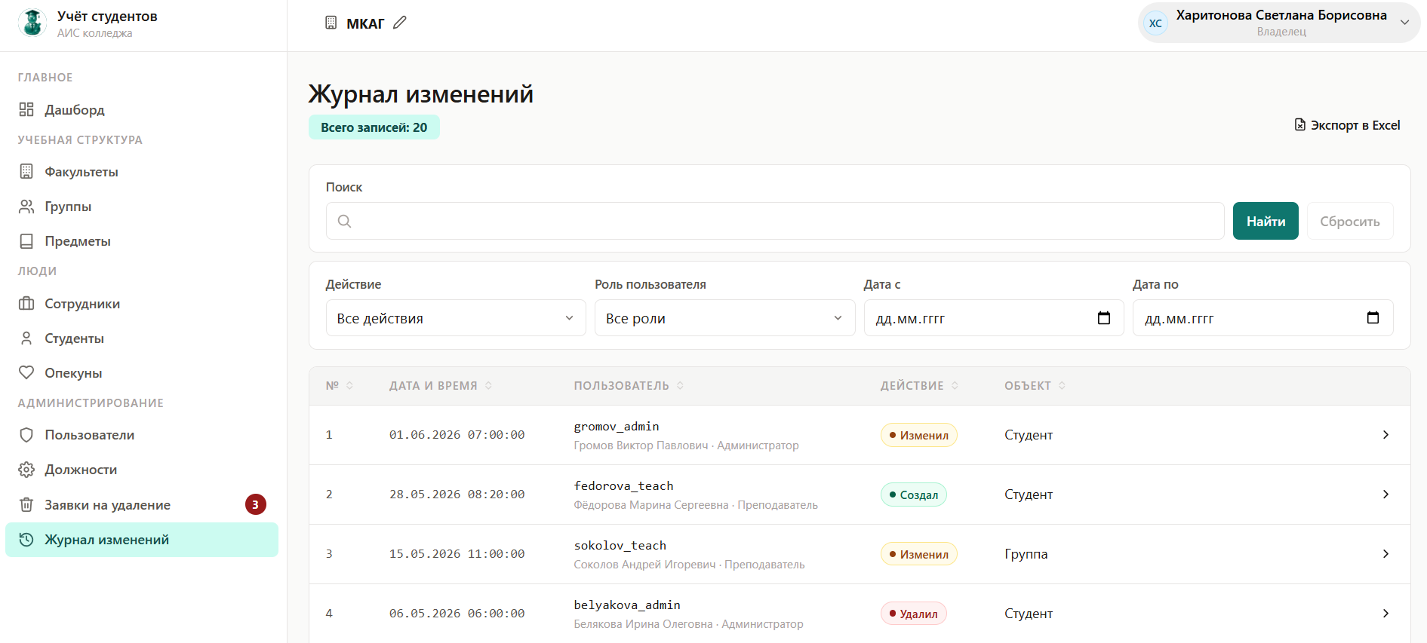
Рисунок 26 – Раздел «Журнал изменений»
Сведения о собственной организации владелец редактирует через карточку профиля. В одной из вкладок профиля размещён блок с данными организации – её названием, аббревиатурой, описанием, фотографией и датой основания. Сама организация создаётся однократно – в процессе регистрации владельца, поэтому отдельного пункта меню для перехода к ней не предусмотрено. Удаление организации защищено двойным подтверждением: владелец вводит свой пароль и код из электронного письма. Это защищает от случайного уничтожения всей базы. При удалении организации учётная запись владельца сохраняется и может быть использована для создания новой.

2.4 Тестирование автоматизированной информационной системы
После завершения основной части разработки было проведено тестирование, цель которого заключалась в проверке корректности работы системы, выявлении возможных ошибок в обработке данных и подтверждении того, что реализованная функциональность соответствует исходным требованиям. Подход к тестированию был комплексным: использовались как автоматизированные проверки REST API, так и ручное функциональное тестирование через пользовательский интерфейс.
Автоматизированные тесты оформлены в виде набора Python-скриптов, расположенных в директории tests/. Каждый скрипт обращается к REST API с помощью библиотеки requests и проверяет три аспекта: код ответа, содержимое тела ответа и состояние базы данных после выполнения операции. Всего написано более ста сорока девяти автоматических тестов, покрывающих основные API-эндпоинты. В ходе тестирования были проверены следующие сценарии: регистрация владельца с подтверждением email и одновременным созданием его организации, вход пользователей всех трёх ролей, редактирование сведений об организации, создание факультетов и групп с автогенерацией номера, создание студентов с проверкой уникальности телефона и email, перевод студентов между группами и факультетами, привязка опекунов, загрузка документов, оформление и одобрение заявок на удаление, корректность ограничений по ролям. Результаты ключевых сценариев приведены в таблицах 2-5.
Таблица 2 – Тестовый сценарий «Регистрация и аутентификация»
Действие | Ожидаемый результат | Фактический результат
Регистрация нового владельца с корректными данными | Отправка кода подтверждения на электронную почту, создание учётной записи после ввода кода, автоматический вход | Выполнено успешно
Повторная регистрация с уже занятым логином | Сообщение об ошибке «Логин уже занят», отказ в регистрации | Выполнено успешно
Вход с верными логином и паролем | Получение пары JWT-токенов, переход на дашборд | Выполнено успешно
Вход с неверным паролем | Сообщение об ошибке «Неверный логин или пароль», код ответа 400 | Выполнено успешно
Доступ к защищённому эндпоинту без токена | Код ответа 401, сообщение об ошибке аутентификации | Выполнено успешно

Продолжение таблицы 2.
Автоматическое обновление access-токена при истечении | Использование refresh-токена, получение нового access-токена, повтор исходного запроса | Выполнено успешно
Помимо аутентификации, особое внимание было уделено корректности работы с основными сущностями системы. Сценарий «Управление студентами» (таблица 3) проверяет операции создания, редактирования и перевода обучающихся между группами, а также контроль уникальности номера телефона и адреса электронной почты.
Таблица 3 – Тестовый сценарий «Управление студентами»
Действие | Ожидаемый результат | Фактический результат
Создание студента администратором с уникальными данными | Запись добавлена в таблицу core_student, фиксация в журнале изменений | Выполнено успешно
Создание студента с уже занятой электронной почтой | Сообщение об ошибке «Email уже занят», отказ в создании | Выполнено успешно
Перевод студента из одной группы в другую | Изменение поля group_id, запись об изменении в журнал | Выполнено успешно
Создание студента с уже занятым телефоном | Сообщение об ошибке «Телефон уже занят», отказ в создании | Выполнено успешно
Привязка опекуна к студенту | Создание записи в таблице core_studentparent с указанием типа связи | Выполнено успешно
Попытка создания студента преподавателем (без прав) | Код ответа 403, сообщение «Доступ запрещён», запись не создаётся | Выполнено успешно
Поиск студентов по фрагменту фамилии | Возврат списка студентов, у которых фамилия содержит указанный фрагмент | Выполнено успешно
Отдельным блоком тестирования стала проверка двухуровневой процедуры удаления и формирования записей в журнале изменений. Сценарий «Заявки на удаление и аудит» (таблица 4) последовательно проходит весь путь заявки – от её создания администратором до одобрения владельцем и фиксации соответствующего действия в журнале.

Таблица 4 – Тестовый сценарий «Заявки на удаление и аудит»
Действие | Ожидаемый результат | Фактический результат
Формирование заявки на удаление администратором | Создание записи в таблице core_deleterequest со статусом pending | Выполнено успешно
Одобрение заявки владельцем с вводом пароля | Физическое удаление объекта из базы данных, изменение статуса заявки на approved, запись в журнал | Выполнено успешно
Отклонение заявки владельцем | Изменение статуса заявки на rejected, объект остаётся в базе данных | Выполнено успешно
Попытка одобрения заявки администратором (без прав) | Код ответа 403, статус заявки не изменяется | Выполнено успешно
Фильтрация записей журнала изменений по периоду и пользователю | Возврат только записей, соответствующих условиям фильтра, с корректной пагинацией | Выполнено успешно
Экспорт журнала изменений в Excel | Формирование файла со всеми записями журнала за выбранный период | Выполнено успешно
Завершающим стало тестирование ролевой модели доступа, поскольку именно от неё зависит безопасность работы с персональными данными студентов. Сценарий «Разграничение прав доступа» (таблица 5) проверяет, что каждая из трёх ролей (владелец, администратор, преподаватель) видит только разрешённые ей разделы и не может выполнять запрещённые операции через прямые обращения к API.
Таблица 5 – Тестовый сценарий «Разграничение прав доступа»
Действие | Ожидаемый результат | Фактический результат
Преподаватель видит только свои группы | API /api/groups/ возвращает только группы, где преподаватель является классным руководителем или ведёт предмет | Выполнено успешно
Преподаватель видит только своих студентов | API /api/students/ возвращает только студентов из групп, к которым у преподавателя есть доступ | Выполнено успешно
Администратор не имеет доступа к журналу изменений | Эндпоинт /api/audit-log/ возвращает код 403 для роли admin | Выполнено успешно
Администратор не может управлять пользователями | Эндпоинт /api/users/ возвращает код 403 для роли admin | Выполнено успешно
Преподаватель не может создавать студентов | Метод POST /api/students/ возвращает код 403 для роли teacher | Выполнено успешно
Продолжение таблицы 5.
Изоляция данных между организациями разных владельцев | Пользователь одной организации не видит и не может изменять данные другой организации (другого владельца) | Выполнено успешно
Итоги тестирования позволяют утверждать, что разработанная система функционирует в полном соответствии с поставленными требованиями. В ходе проверок не было обнаружено ошибок, которые приводили бы к потере данных, неправильной работе ключевых сценариев или нарушению безопасности. Несколько мелких недочётов пользовательского интерфейса (нелогичный порядок полей в формах, некорректное отображение при отдельных разрешениях экрана), выявленных в ходе ручного тестирования, были оперативно устранены ещё на этапе разработки.
Кроме функциональных проверок, было выполнено нагрузочное тестирование наиболее важных API-эндпоинтов с помощью Apache JMeter. Результаты показали, что при одновременной работе пятидесяти пользователей время отклика на запрос не превышает ста пятидесяти миллисекунд, что является приемлемым показателем для систем подобного масштаба. При увеличении нагрузки до ста одновременных пользователей время отклика возрастает примерно до пятисот миллисекунд, оставаясь в пределах допустимого. Если в дальнейшем потребуется обслуживать большее число одновременных подключений, переход на PostgreSQL не повлечёт существенной переработки кода приложения.

ЗАКЛЮЧЕНИЕ
Выполненная в рамках дипломной работы разработка позволила создать полнофункциональную автоматизированную информационную систему учёта студентов колледжа, готовую заменить разрозненные средства учёта (бумажные журналы, отдельные файлы Excel, локальные базы) на единое веб-приложение. Получившийся программный продукт поддерживает разграничение доступа на основе ролей, ведение журнала всех произведённых действий и работу с документами в виде прикреплённых файлов. Централизованное хранение данных в единой базе делает работу с информацией прозрачной и контролируемой, существенно повышая управляемость процессов колледжа.
Проект решает задачу автоматизации сразу нескольких ключевых процессов: ведение базы студентов и сотрудников, организация структуры факультетов и групп, хранение сканов документов, поддержка связей между студентами и опекунами, ведение справочников учебных дисциплин и должностей. В ходе работы над дипломной работой были решены следующие задачи:
- изучена предметная область деятельности колледжа применительно к учёту студентов, описаны основные процессы работы с данными о студентах, преподавателях, учебных группах и документах;
- сформирован перечень функциональных требований к системе и определён состав пользователей: владелец, администратор, секретарь и преподаватель;
- рассмотрены существующие на рынке программные решения (1С:Колледж, LMS-системы, государственные информационные системы, универсальные CRM-платформы), обоснована целесообразность разработки собственного продукта;
- выбраны архитектурный подход (одностраничное веб-приложение с REST API), языки программирования (Python на сервере, JavaScript на клиенте), фреймворки (Django, Django REST Framework, React) и СУБД (SQLite);
- спроектирована и реализована структура базы данных, содержащая четырнадцать сущностей: учебное заведение, факультеты, группы, студенты, сотрудники, должности, родители, связи студент–опекун, предметы, назначения преподавателей, документы, учётные записи пользователей, заявки на удаление и журнал изменений;
- реализованы серверная часть в виде REST API на Django REST Framework и клиентская часть как одностраничное веб-приложение на React с использованием инструмента сборки Vite;
- настроена аутентификация пользователей с применением JSON Web Tokens с автоматическим продлением сессии и проверкой прав на основе ролей;
- реализовано журналирование всех изменений данных с сохранением полных снимков «до» и «после», фильтрацией по периоду, пользователю и типу объекта, а также выгрузкой записей журнала в формате Excel;
- проведено комплексное тестирование разработанной системы с использованием автоматизированных проверок REST API и ручного функционального тестирования через интерфейс.
Дальнейшее развитие проекта может пойти по нескольким направлениям. К наиболее перспективным из них относятся:
- Интеграция с государственными информационными системами Российской Федерации (Сетевой Город. Образование, Мониторинг качества образования) для автоматической синхронизации данных о студентах и преподавателях без необходимости их повторного ручного ввода.
- Разработка модуля учёта успеваемости с возможностью внесения оценок преподавателями и формированием сводных ведомостей по группам и предметам, что позволит расширить систему до полноценного инструмента управления учебным процессом.
- Создание мобильного приложения для студентов и родителей с просмотром расписания, оценок и объявлений от администрации колледжа в личном кабинете.
- Подключение модулей уведомлений (электронная почта, SMS, push-сообщения) для информирования участников учебного процесса о значимых событиях: новых приказах, изменении расписания, объявлениях руководства.
- Развитие подсистемы аналитики на основе журнала изменений: визуализация активности пользователей, статистика по операциям с записями, выявление неожиданных всплесков.
- Миграция базы данных с SQLite на PostgreSQL для поддержки большего числа одновременных пользователей и доступа к расширенным возможностям СУБД (полнотекстовый поиск, материализованные представления, более мощные индексы).
- Внедрение двухфакторной аутентификации с одноразовыми паролями (OTP) для повышения уровня защиты учётных записей, особенно для роли владельца.
- Возможность создания нескольких организаций на аккаунте владельца, а также перевод студентов между ними с сохранением истории обучения и документов.
Подводя итог, можно сделать вывод о том, что разработанная система представляет собой законченный программный продукт, готовый к развёртыванию в реальной образовательной организации, и одновременно – основу, на которой можно строить дальнейшее развитие. Все поставленные во введении задачи выполнены, цель дипломной работы достигнута. Применение современных подходов к организации серверной и клиентской частей, тщательно проработанная схема базы данных и продуманная ролевая модель позволяют считать выполненную работу полноценным шагом в сторону цифровизации учёта студентов в колледже среднего профессионального образования.

СПИСОК ИСПОЛЬЗУЕМЫХ ИСТОЧНИКОВ
Нормативно-правовые акты:
- Федеральный закон от 27 июля 2006 года № 152-ФЗ «О персональных данных».
- Федеральный закон от 29 декабря 2012 года № 273-ФЗ «Об образовании в Российской Федерации».
- ГОСТ Р 2.105-2019. Единая система конструкторской документации. Общие требования к текстовым документам. – Москва: Стандартинформ, 2020. – 28 с.
- ГОСТ Р ИСО/МЭК 12207-2010. Информационная технология. Системная и программная инженерия. Процессы жизненного цикла программных средств. – Москва: Стандартинформ, 2011.
Учебные пособия и книги:
- Гвоздева, В. А. Основы построения автоматизированных информационных систем: учебник / В. А. Гвоздева, И. Ю. Лаврентьева. – Москва: ИД «ФОРУМ»: ИНФРА-М, 2022. – 318 с.
- Гриффитс, Д. React. Сборник рецептов: практические приёмы работы с фреймворком React / Д. Гриффитс, Д. Гриффитс. – Санкт-Петербург: БХВ-Петербург, 2023. – 528 с.
- Дакетт, Дж. HTML и CSS. Разработка и дизайн веб-сайтов / Дж. Дакетт; пер. с англ. М. А. Райтмана. – Москва: Эксмо, 2024. – 480 с.
- Мартишин, С. А. Базы данных. Практическое применение СУБД SQL и NoSQL-типа для проектирования информационных систем: учебное пособие / С. А. Мартишин, В. Л. Симонов, М. В. Храпченко. – Москва: ФОРУМ: ИНФРА-М, 2024. – 368 с.
- Советов, Б. Я. Базы данных: учебник для СПО / Б. Я. Советов, В. В. Цехановский, В. Д. Чертовской. – 4-е изд., перераб. и доп. – Москва: Юрайт, 2024. – 403 с.
- Флэнаган, Д. JavaScript. Полное руководство / Д. Флэнаган. – Москва: Диалектика, 2021. – 688 с.
Электронные ресурсы:
- Документация по библиотеке Axios. – https://axios-http.com/docs/intro (дата обращения: 30.04.2026).
- Документация по библиотеке djangorestframework-simplejwt. – https://django-rest-framework-simplejwt.readthedocs.io/ (дата обращения: 28.04.2026).
- Документация по библиотеке openpyxl для работы с файлами Excel. – https://openpyxl.readthedocs.io/ (дата обращения: 15.05.2026).
- Документация по библиотеке Pillow для работы с изображениями в Python. – https://pillow.readthedocs.io/ (дата обращения: 10.05.2026).
- Официальная документация Django. – https://docs.djangoproject.com/en/stable/ (дата обращения: 15.04.2026).
- Официальная документация Django REST Framework. – https://www.django-rest-framework.org/ (дата обращения: 18.04.2026).
- Официальная документация React. – https://react.dev/ (дата обращения: 20.04.2026).
- Официальная документация SQLite. – https://www.sqlite.org/docs.html (дата обращения: 25.04.2026).
- Официальная документация Vite. – https://vite.dev/ (дата обращения: 22.04.2026).
- Спецификация JSON Web Token RFC 7519. – https://datatracker.ietf.org/doc/html/rfc7519 (дата обращения: 05.05.2026).

